REFERENCES

Ahyar, H., Maret, U. S., Andriani, H., Sukmana, D. J., & Mada, U. G. (2020). Buku Metode Penelitian Kualitatif & Kuantitatif (Issue March).

Alisha, F., Safitri, N., Santoso, I., & Siliwangi, I. (2019). Students’ difficulties in writing EFL. Professional Journal of English Education, 2(1), 20-25.

Alrwele, N. S. (2019). Effects of Infographics on Student Achievement and Atudents’ Perceptions of the Impacts of Infographics. Journal of Education and Human Development, 6(3), 104-117.

Anderson, M., & Anderson, K. (2003). Text Type in English 2. Australia: Macmillan Education Australia RTY LTD.

Azizah, D. N., Rustaman, N. Y., & Rusyati, L. (2021, March). Enhancing students’ communication skill by creating infographics using Genially in learning climate change. In Journal of Physics: Conference Series (Vol. 1806, No. 1, p. 012129). IOP Publishing.

Borch, J. (2019). Embracing Social Media to Engage Students and Teach Narrative Writing. In English Teaching Forum (Vol. 57, No. 1, pp. 26-31). US Department of State. Bureau of Educational and Cultural Affairs, Office of English Language Programs, SA-5, 2200 C Street NW 4th Floor, Washington, DC 20037.

Durga, S. S., & Rao, C. S. (2019). Developing Students' Writing Skills in English-A Process Approach. Journal for Research Scholars and Professionals of English Language Teaching, 6(2), 1-5.

Fenti, H. (2020). Metodologi Penelitian. Pt Rajagrafindo Persada.

Ibrahem, U. M., & Alamro, A. R. (2021). Effects of Infographics on Developing Computer Knowledge, Skills and Achievement Motivation among Hail University Students. International Journal of Instruction, (1), 907-926.

Maamuujav, U., Krishnan, J., & Collins, P. (2020). The utility of infographics in L2 writing classes: A practical strategy to scaffold writing development. TESOL Journal, 11(2), e484.

Habeeb, M. J. (2020). Effectiveness of Teaching Social Studies Subject Using Infographic Techniques and Its Effect on Achievement and Visual Intelligence. PalArch's Journal of Archaeology of Egypt/Egyptology, 17(3), 727-745.

Hameed, A., & Jabeen, I. (2022). Prompting Cognition for Creativity in EFL Context: an Experimental Study on Use of Infographics for Teaching Writing Skill. Journal of Language and Linguistic Studies, 18(1).

Hamer, W., Hakim, R., & Laksono, A. (2022). The perceptions of Students on the Application of Infographics as Instructional Media in Promoting their Writing Abilities. International Journal of Research in Education, 2(2), 187.

Jawas, U. (2019). Writing Anxiety among Indonesian EFL Students: Factors and Strategies. International Journal of Instruction, 12(4), 733-746.

Kassem, M. A. M. (2020). The effect of using Blackboard on English majors’ writing proficiency and attitudes. International Journal of Applied Linguistics and English Literature, 7(6), 73-79.

Knapp, P., & Watkins, Megan. (2005). Genre, Text, Grammar: Technologies for Teaching and Assessing Writing. UNSW Press.

Meiristiani, N., & Agistina, N. (2022). Developing Students’ Skill in Writing Procedure Text Using YouTube Videos. Jurnal Lingua Idea, 13(1), 86-98.

Mubarok, F. U., & Asri, A. N. (2020). Infographics: Media for improving students’ writing abilities. KnE Social Sciences.
Putra, I. K. S., Ratminingsih, N. M., Utami, I. L. P., Artini, L. P., Padmadewi, N. N., & Marsakawati, N. P. E. (2022). Infographics in Higher Education: Instructional Media for Students' Writing Proficiency. Journal of Education Technology, 6(3), 560-567.

Ramadhanty, V. A. (2023). The use of Instagram as language learning tool to develop students’ writing skills: An experimental research at SMA Al-Irsyad Tegal (Doctoral dissertation, Universitas Pancasakti Tegal).

Rizqi, S. A., & Sulistyawati, A. E. (2022). The Effect of Storybird Media on Students’ Writing Skill. In Proceeding International Conference on Education (ICOTION) (pp. 43-51).

Segara, N. B., & Nikmah, E. N. (2023). Development of Student Creativity in Social Studies Learning Based on Infographic Project. Technium Soc. Sci. J., 50, 106.

Sumekto, D. R., Taufiqulloh, T., Setyawati, H., Hikmah, S., & Ghozali, I. (2021). Understanding the Paralinguistic Features Disclosure Depicted in the Lecturer's Visual Modes of Writing Class Instruction. 3L: Southeast Asian Journal of English Language Studies, 27(4).

Traboco, L., Pandian, H., & Gupta, L. (2022). Designing Infographics: visual representations for enhancing education, communication, and scientific research.

Wulandari, Y. (2022). Effective feedback to improve students’ writing skills. Educalitra: English Education, Linguistics, and Literature Journal, 1(1), 10-17.

Yandra, A., Husna, K., Masyitah, W., Oktaviani, I., & Derin, T. (2022). Committing Crime to Attend Online Class: Elucidating News Media’s Polemic on Covid-19 Distance Learning Policies. Utamax: Journal Of Ultimate Research And Trends In Education, 4(1), 74-83.

Appendix 1. Instrument Pre-test and Post-test
PRE-TEST

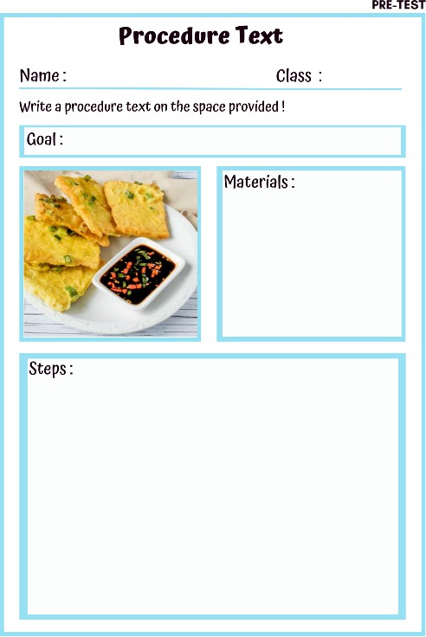
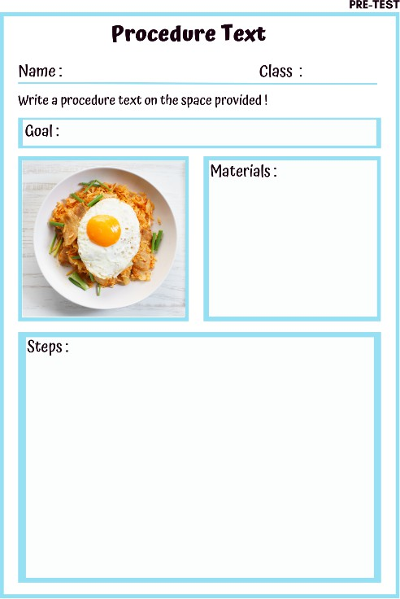

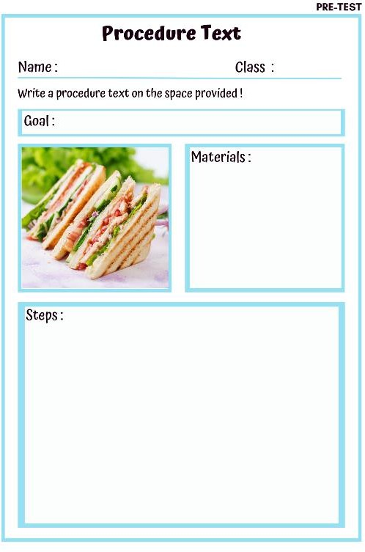
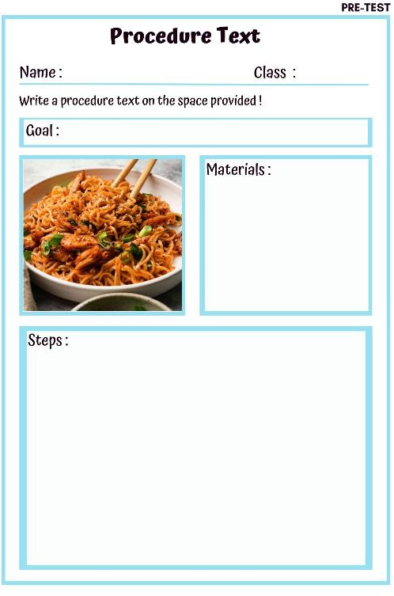

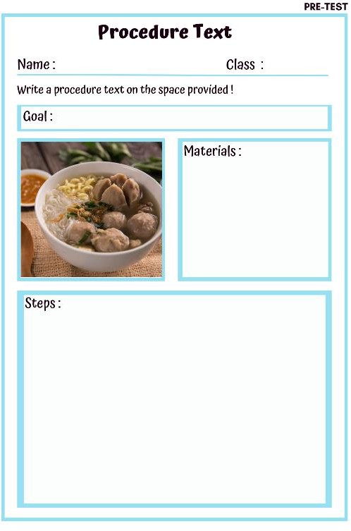

POST-TEST

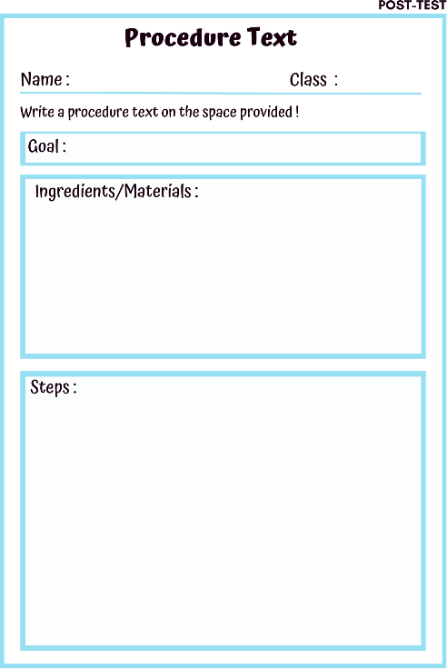

Appendix 2. Students’ Worksheet
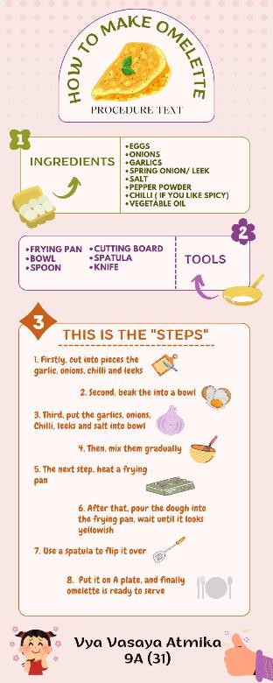
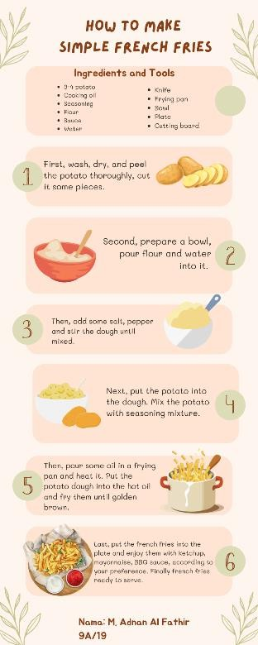
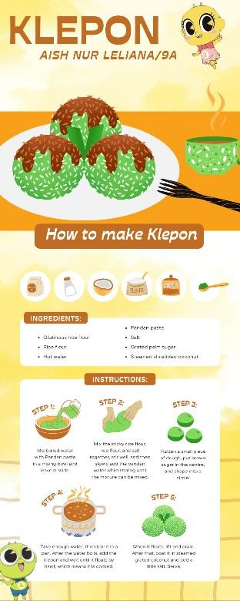
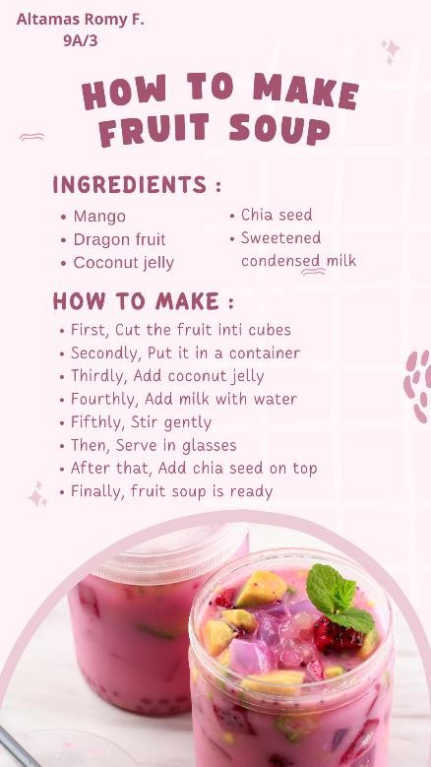
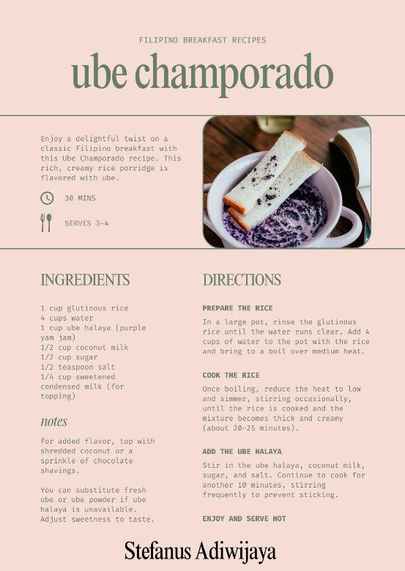

Appendix 3. Pre-test of Experimental Class
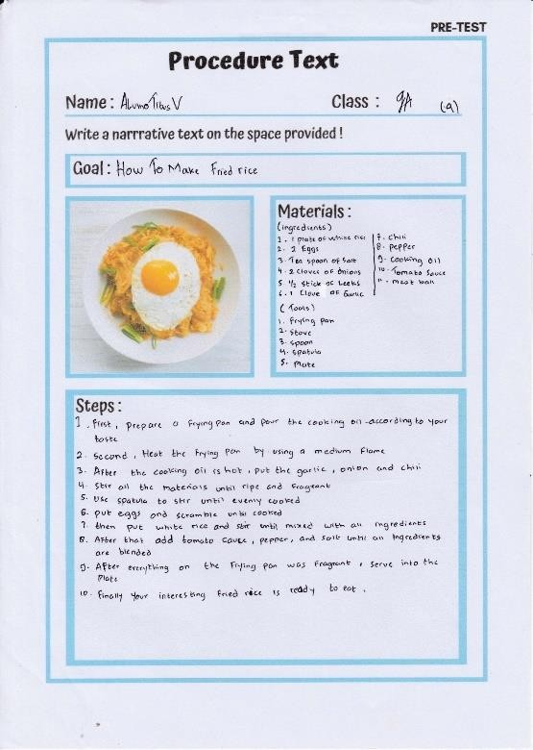
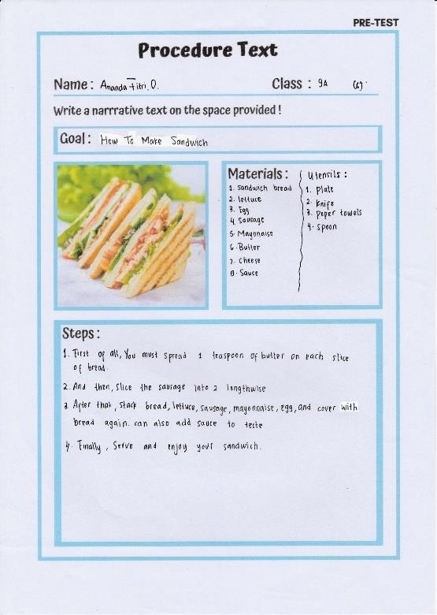
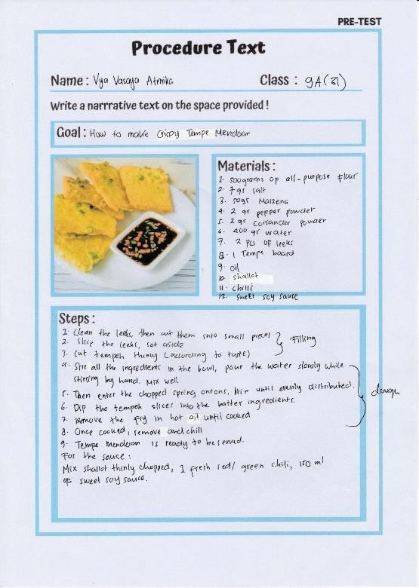
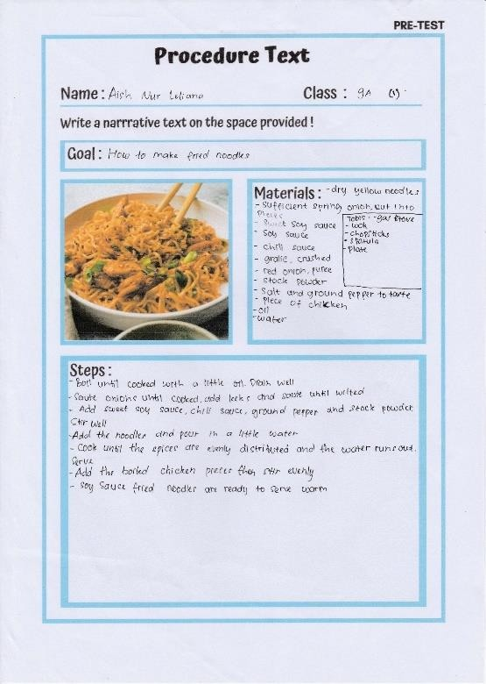

Appendix 4. Pre-test of Control Class
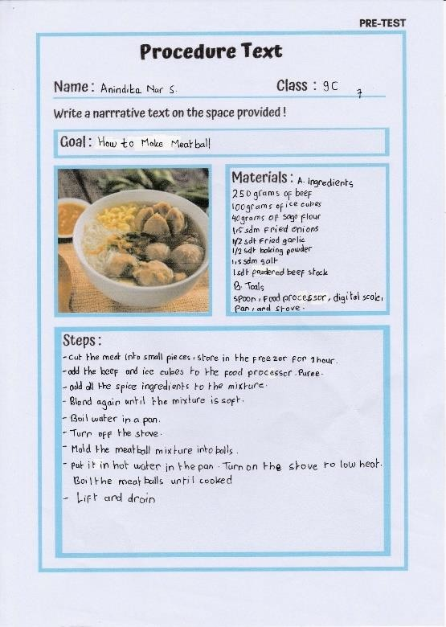
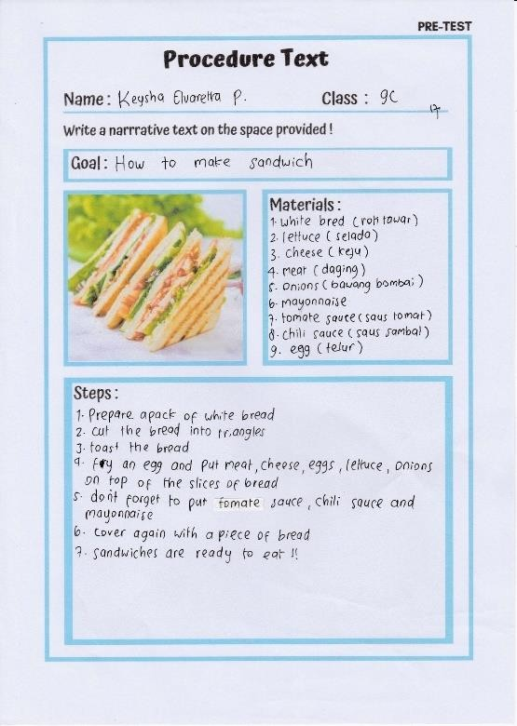
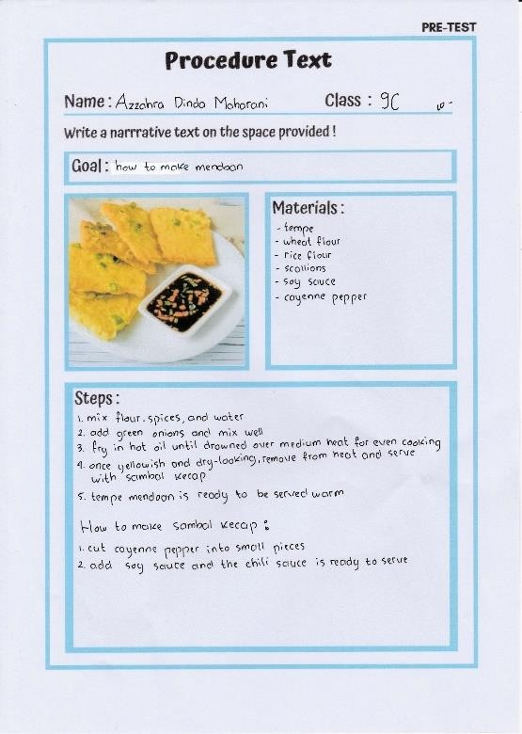
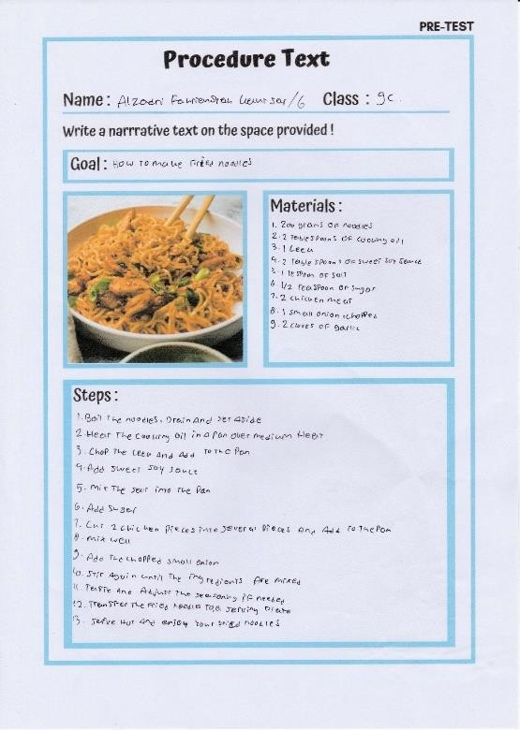

Appendix 5. Post-test of Experimental Class
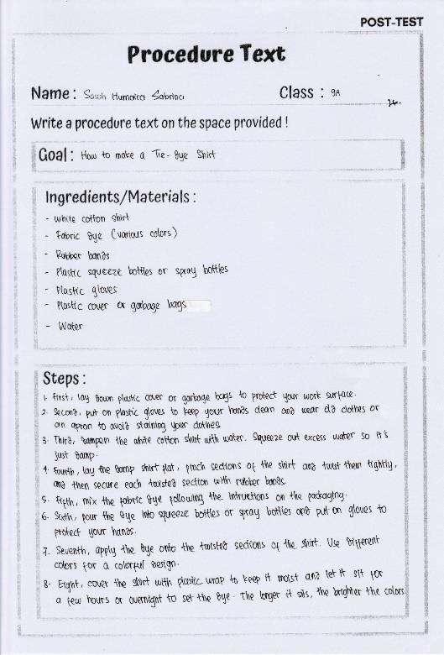
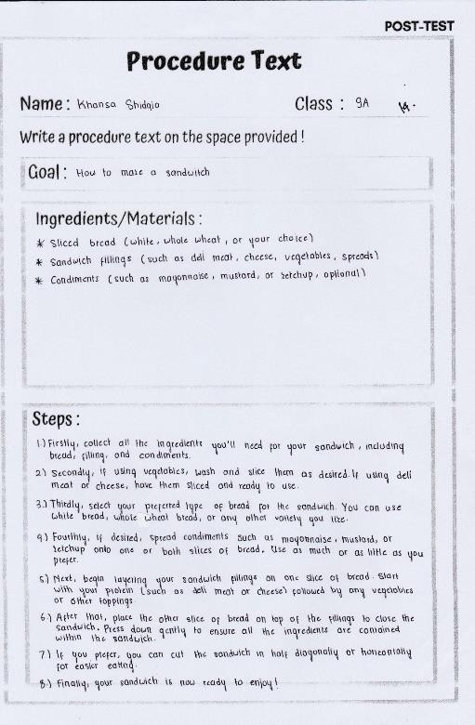
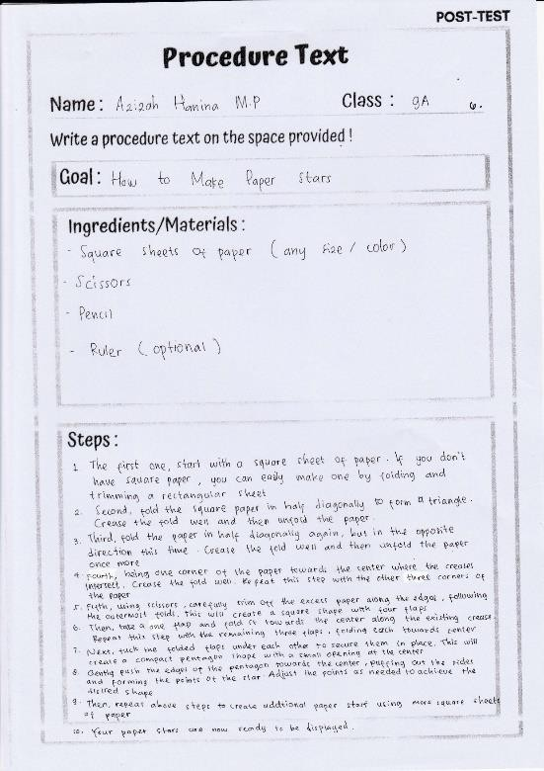
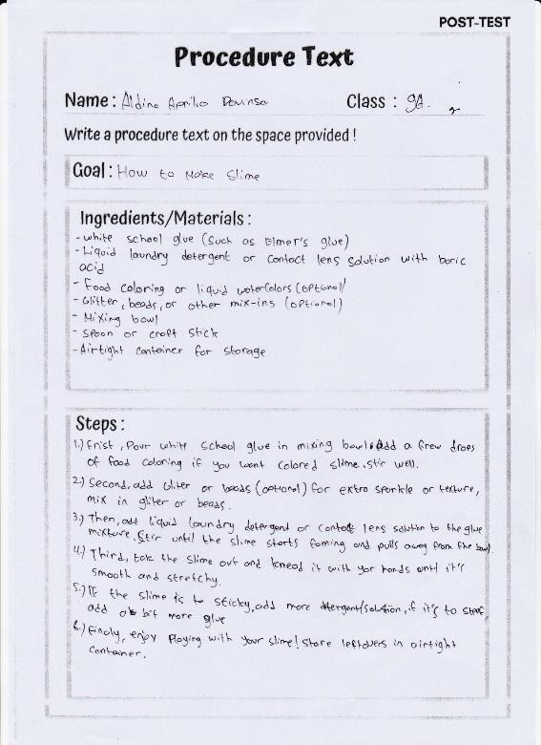

Appendix 6. Post-test of Control Class
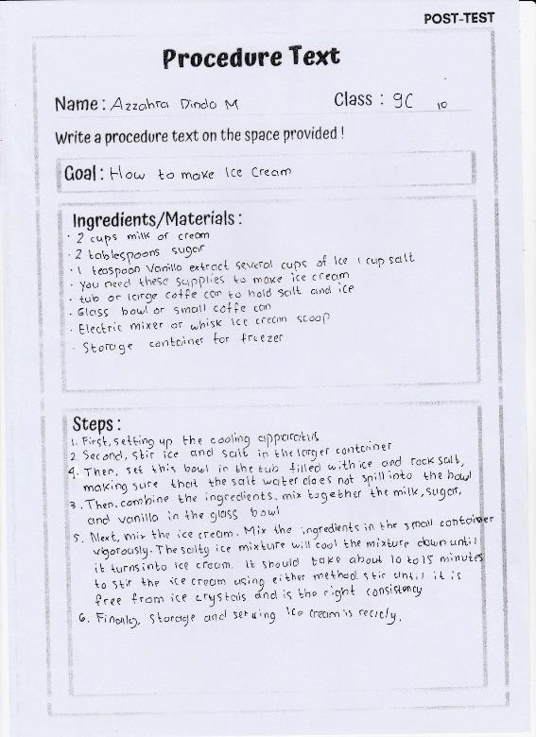
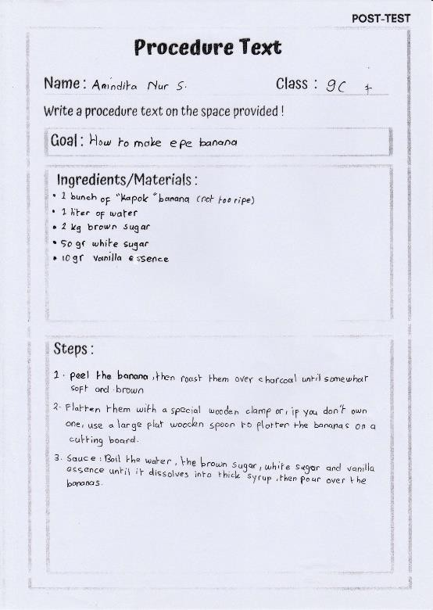
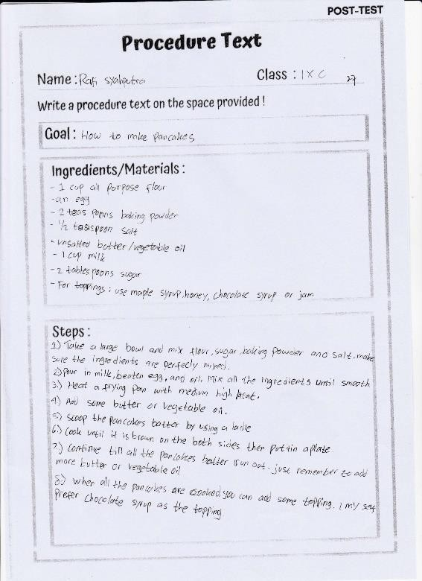

Appendix 7. Attendance and Score List Pre-test (Experimental Class)
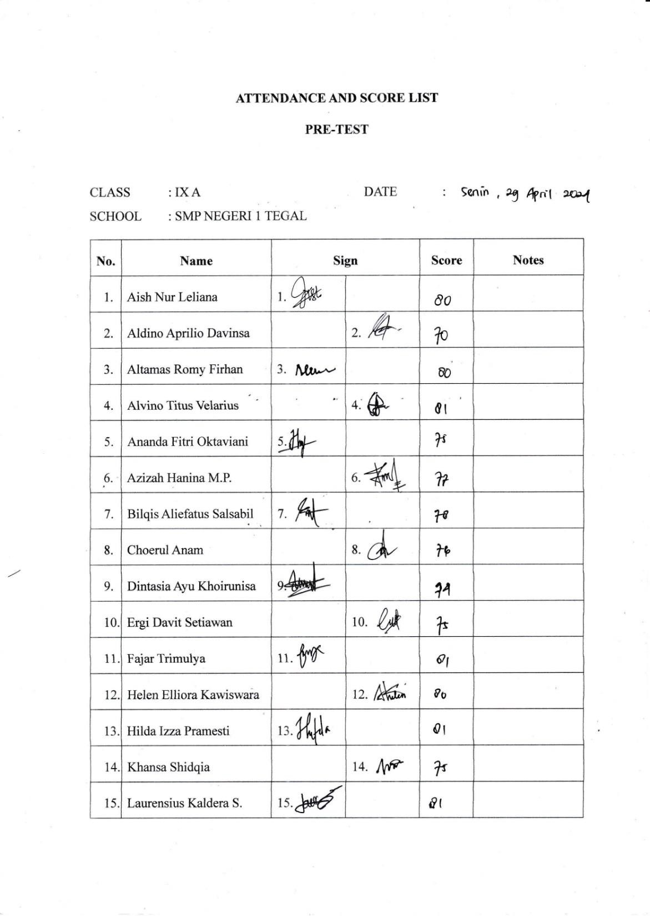

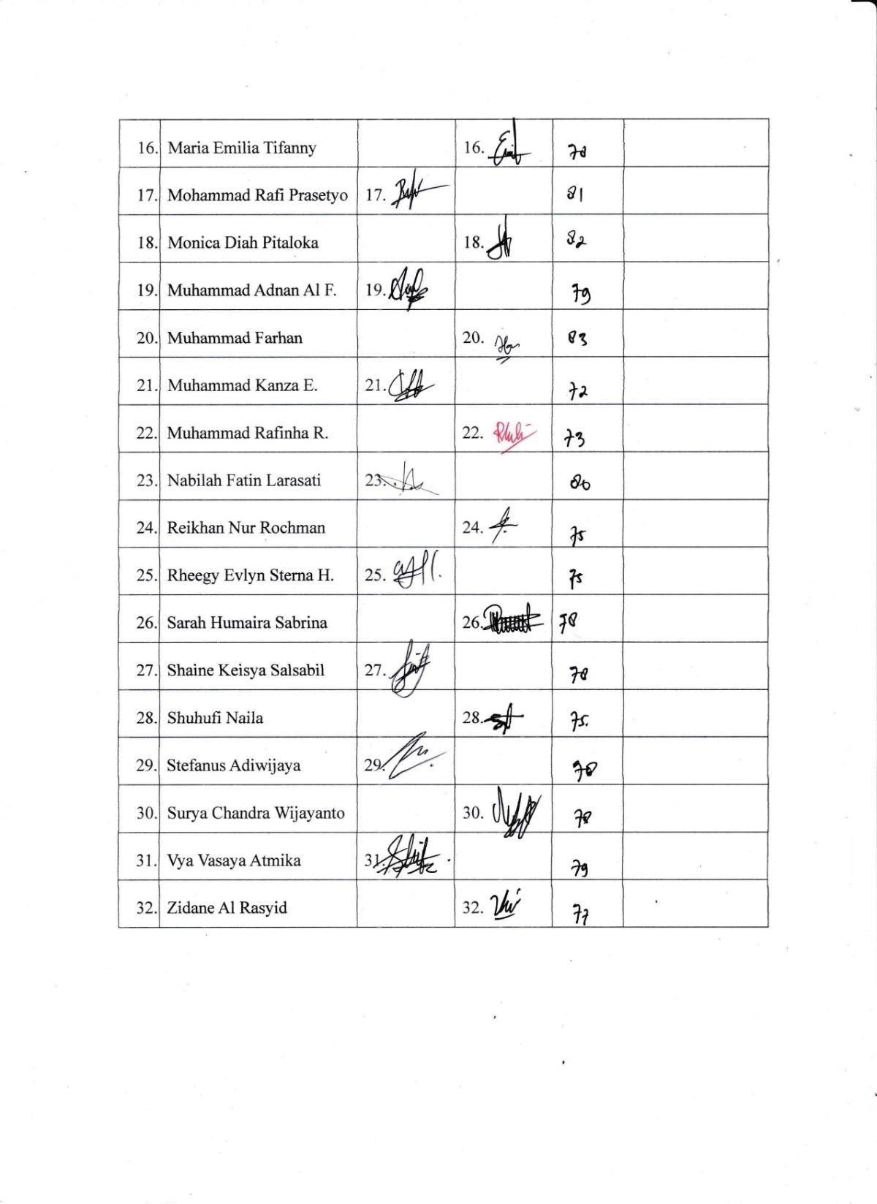

Appendix 8. Attendance and Score List Pre-test (control class)
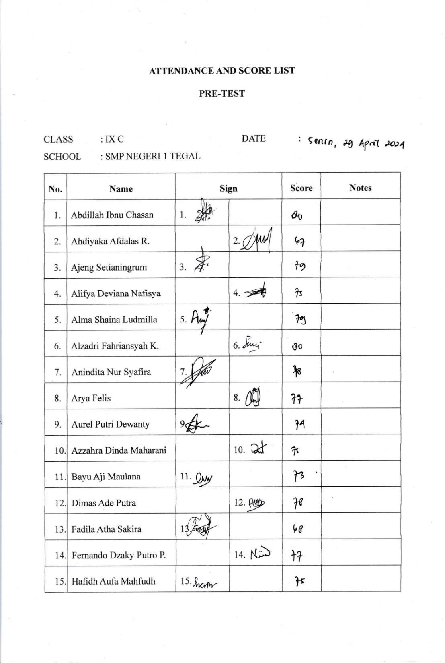

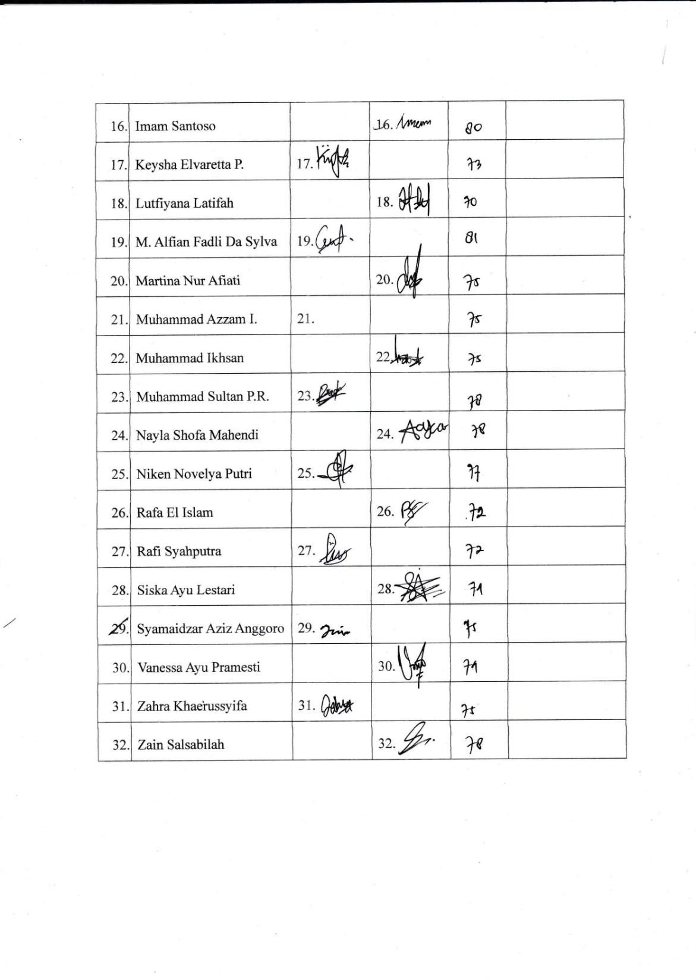

Appendix 9. Attendance and Score List Post-Test (experimental Class)
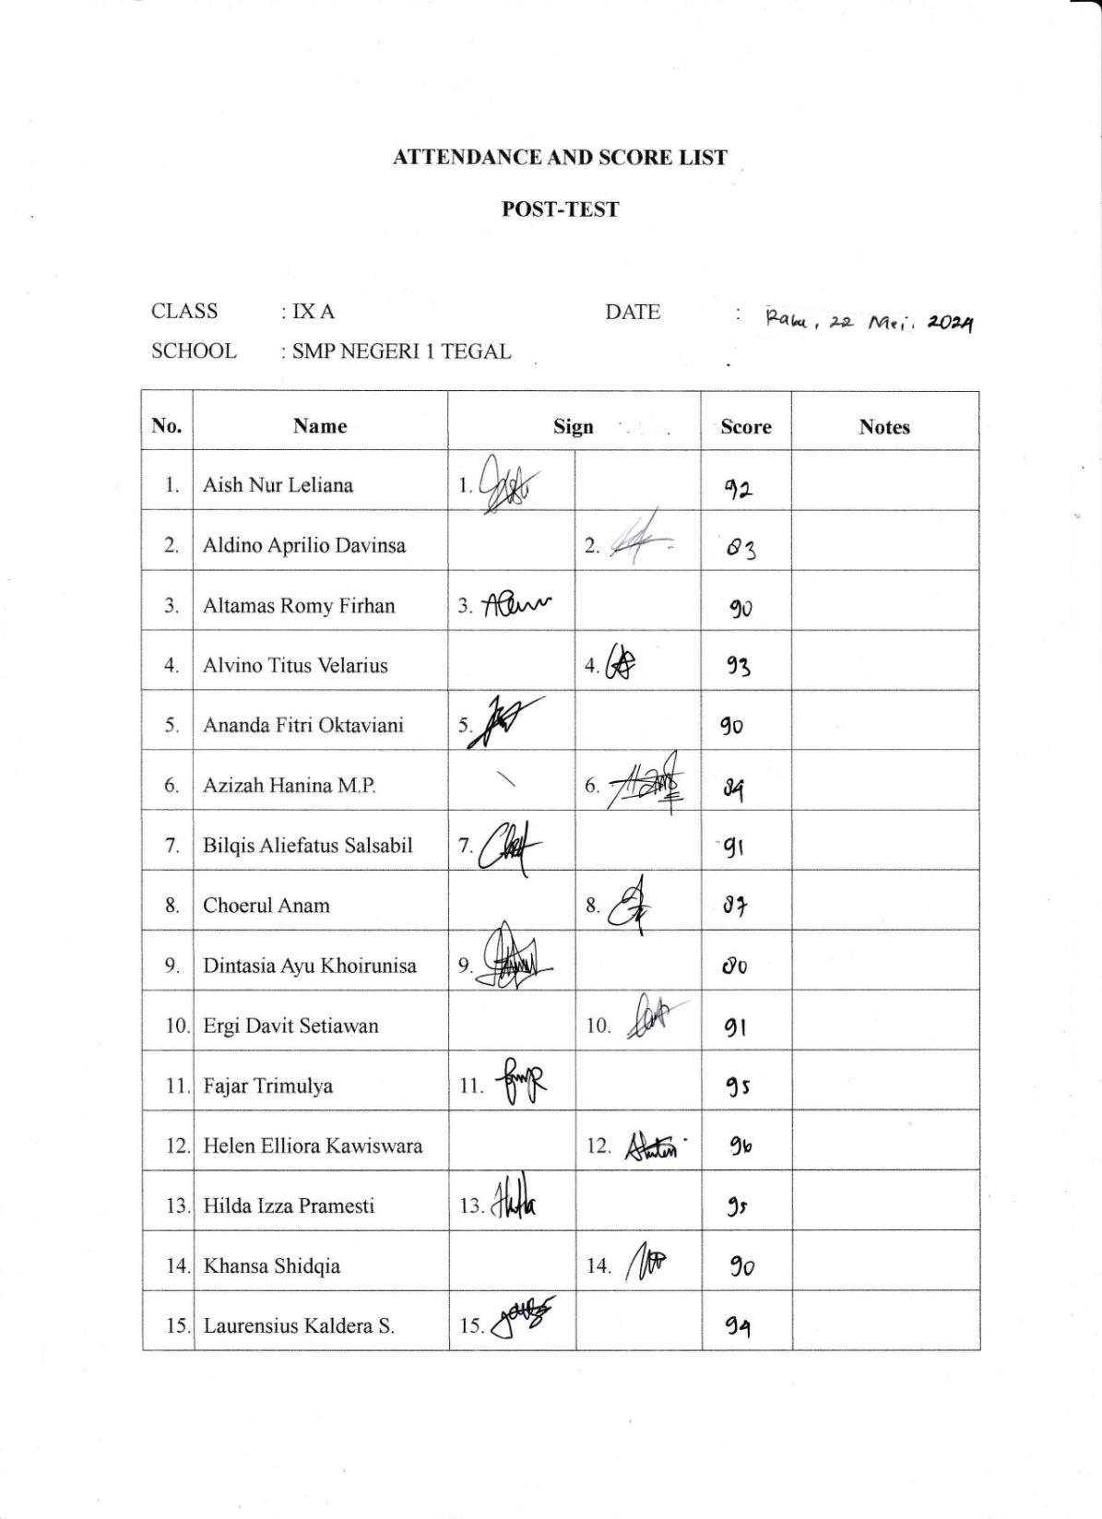

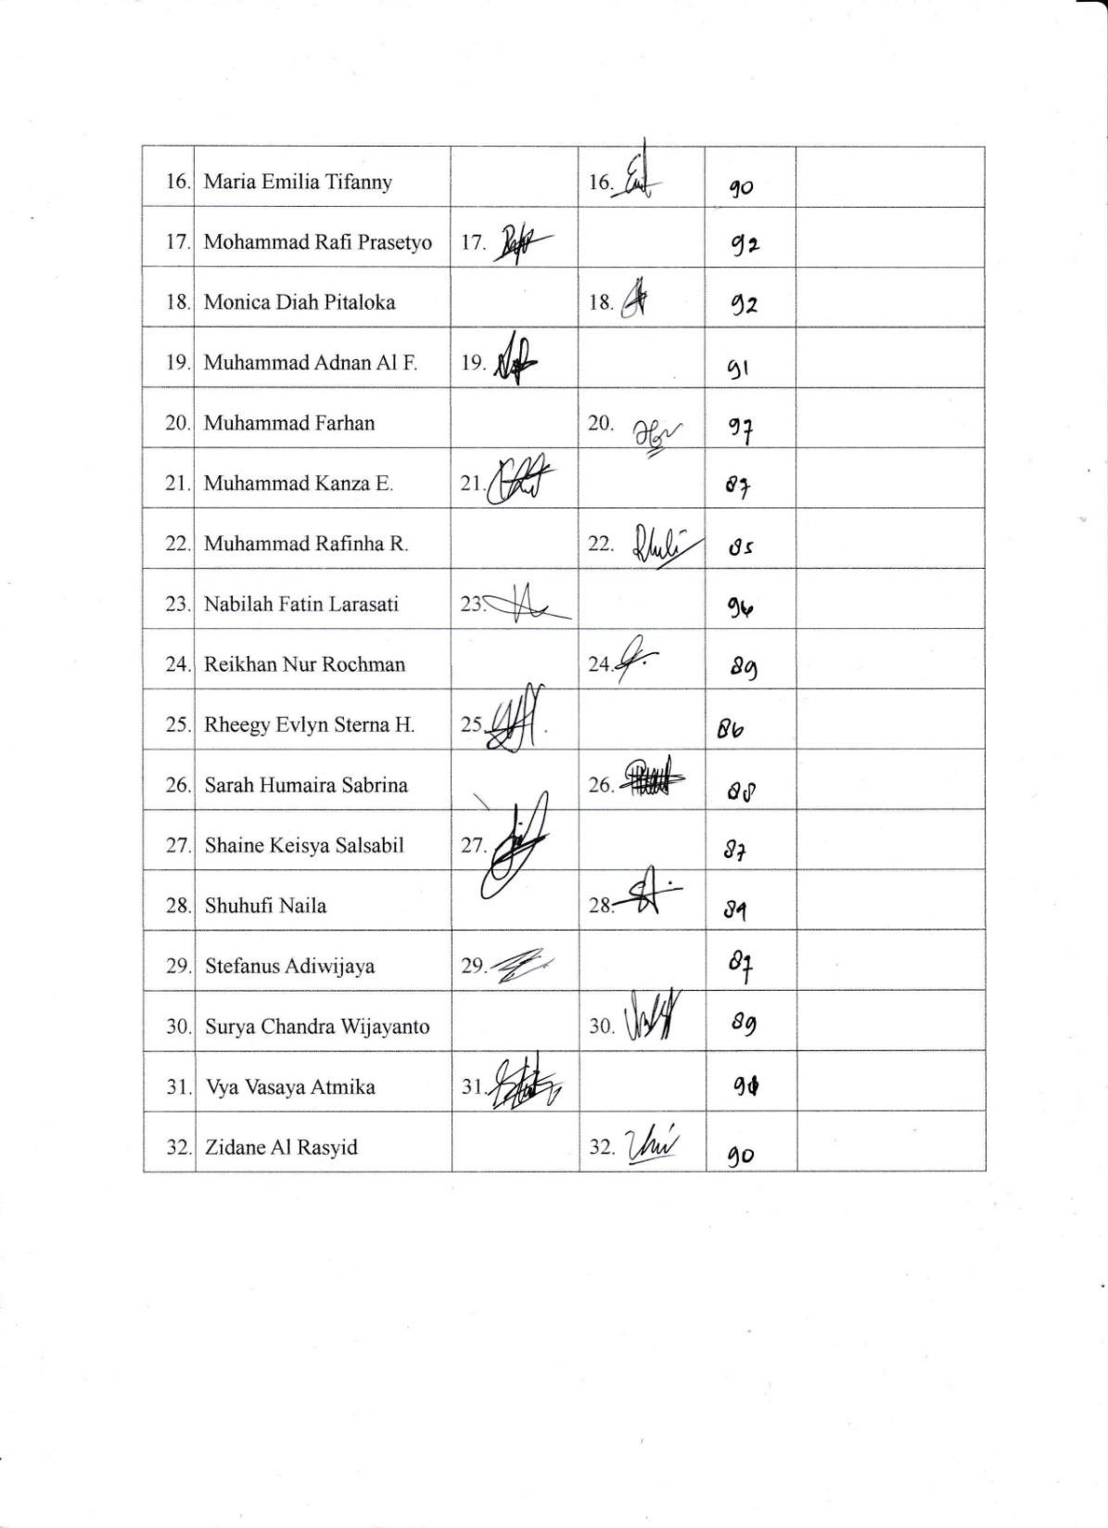

Appendix 10. Attendance and Score List Post-test (control class)
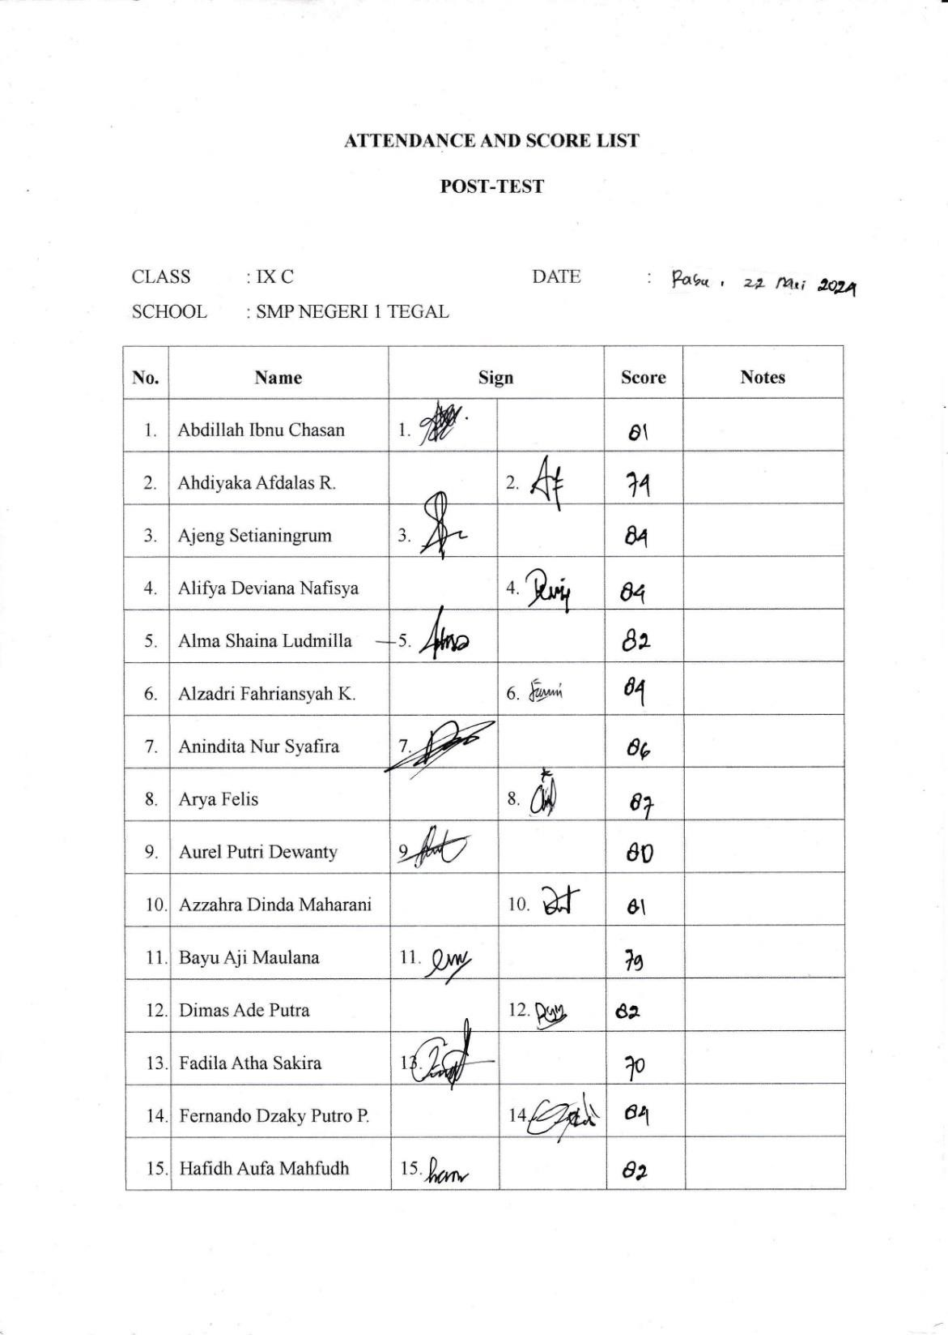

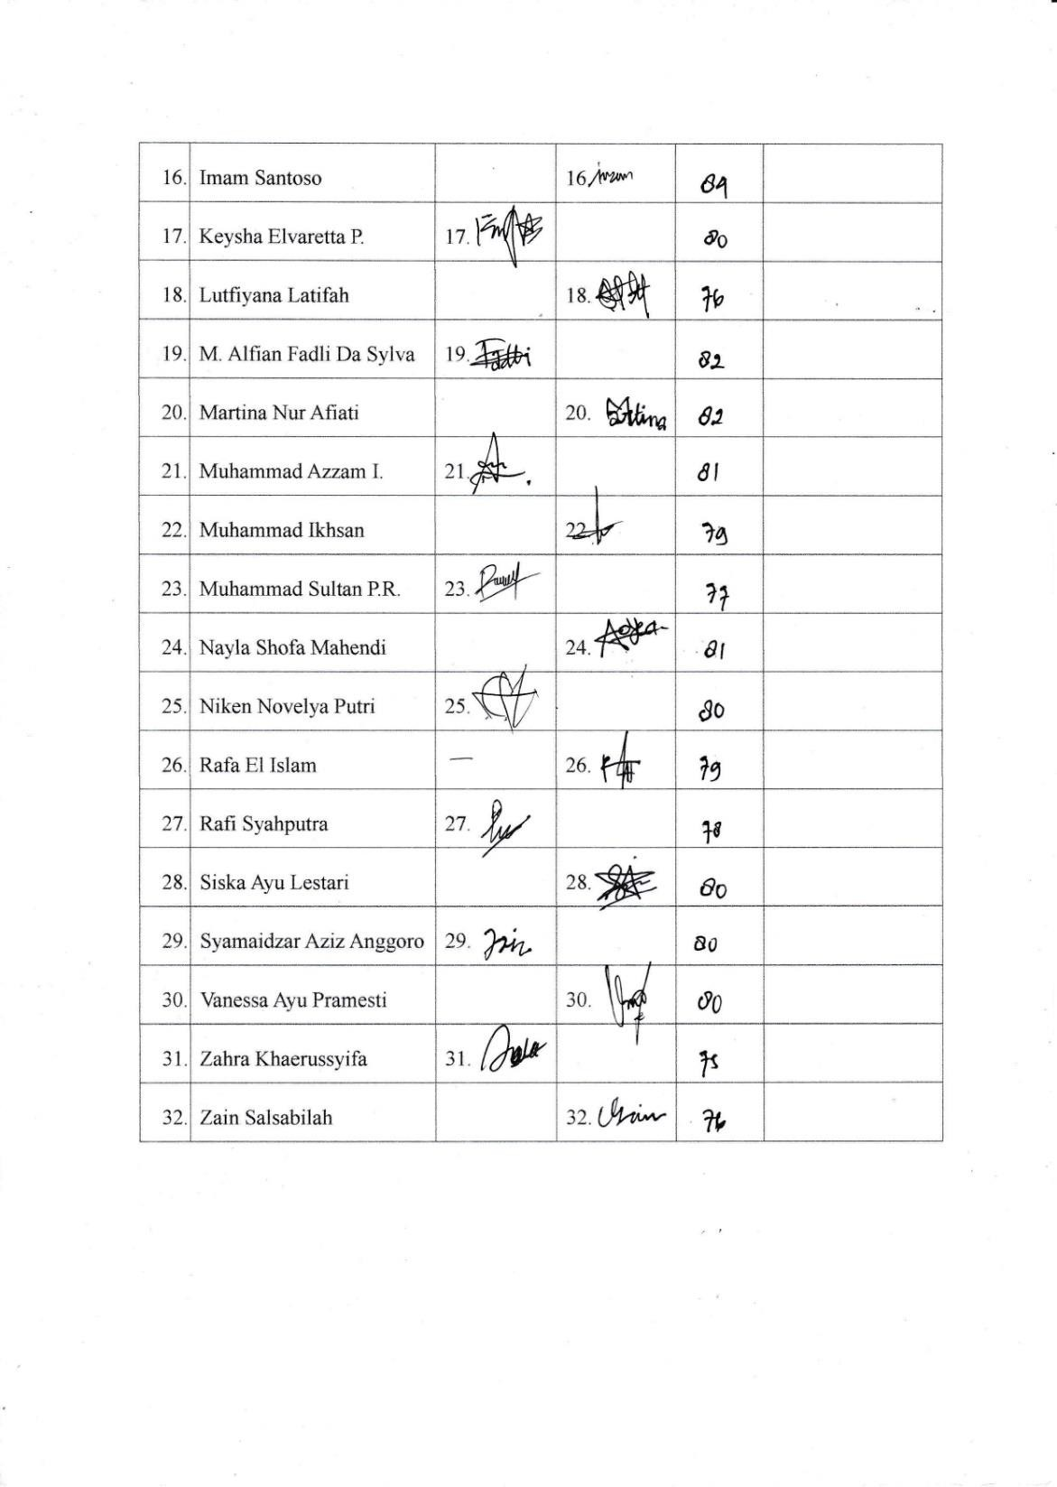

Appendix 11. Attendance of Treatment (Experimental Class)
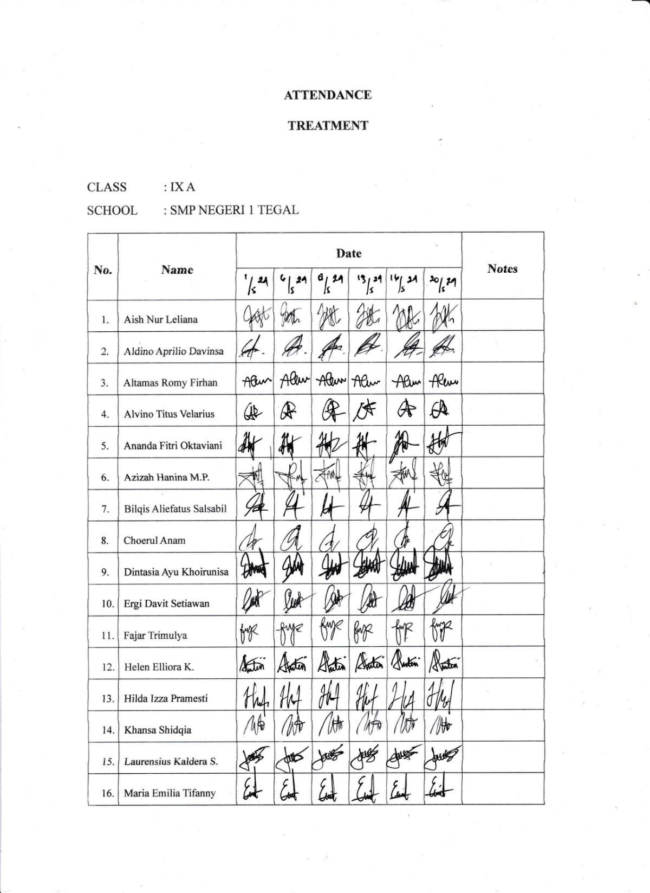

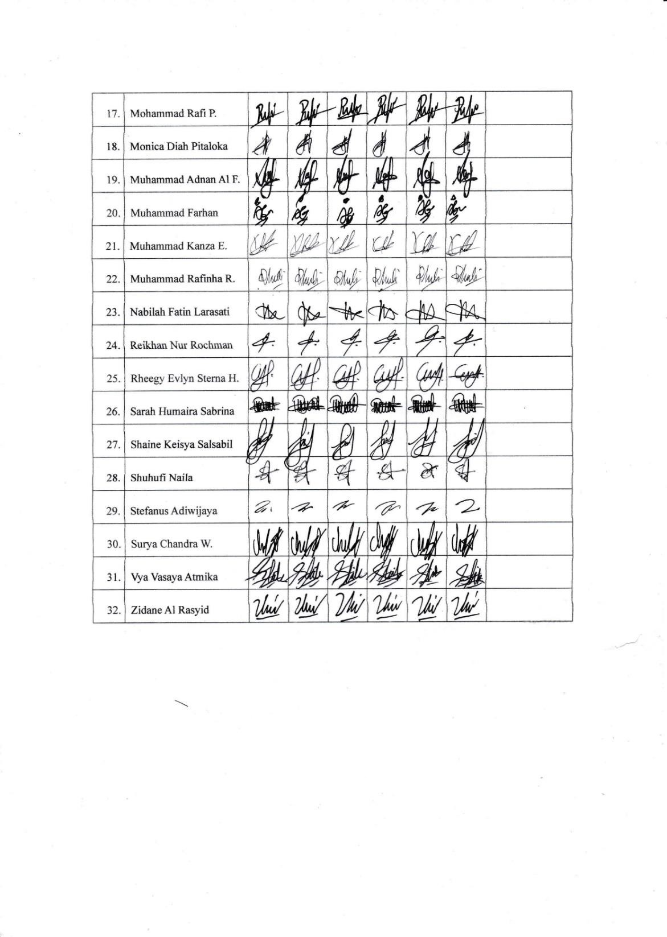

Appendix 12. Attendance of Treatment (Control Class)
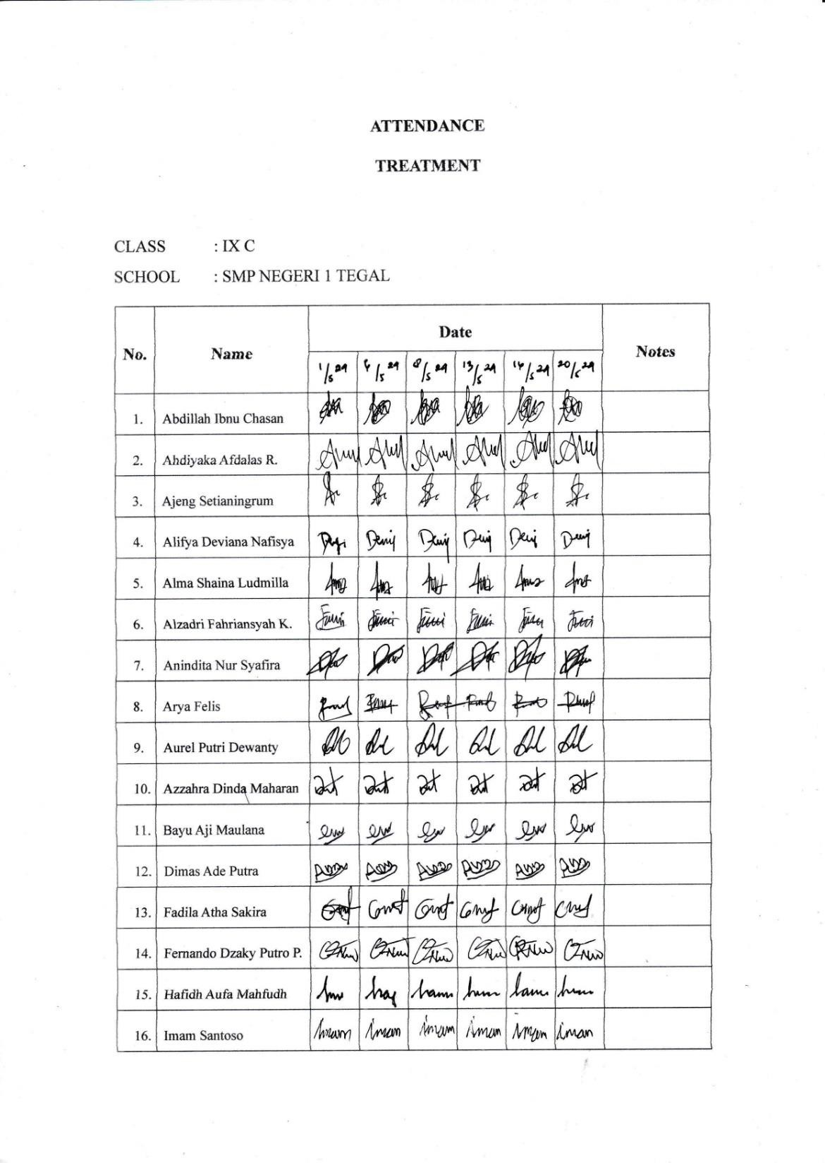

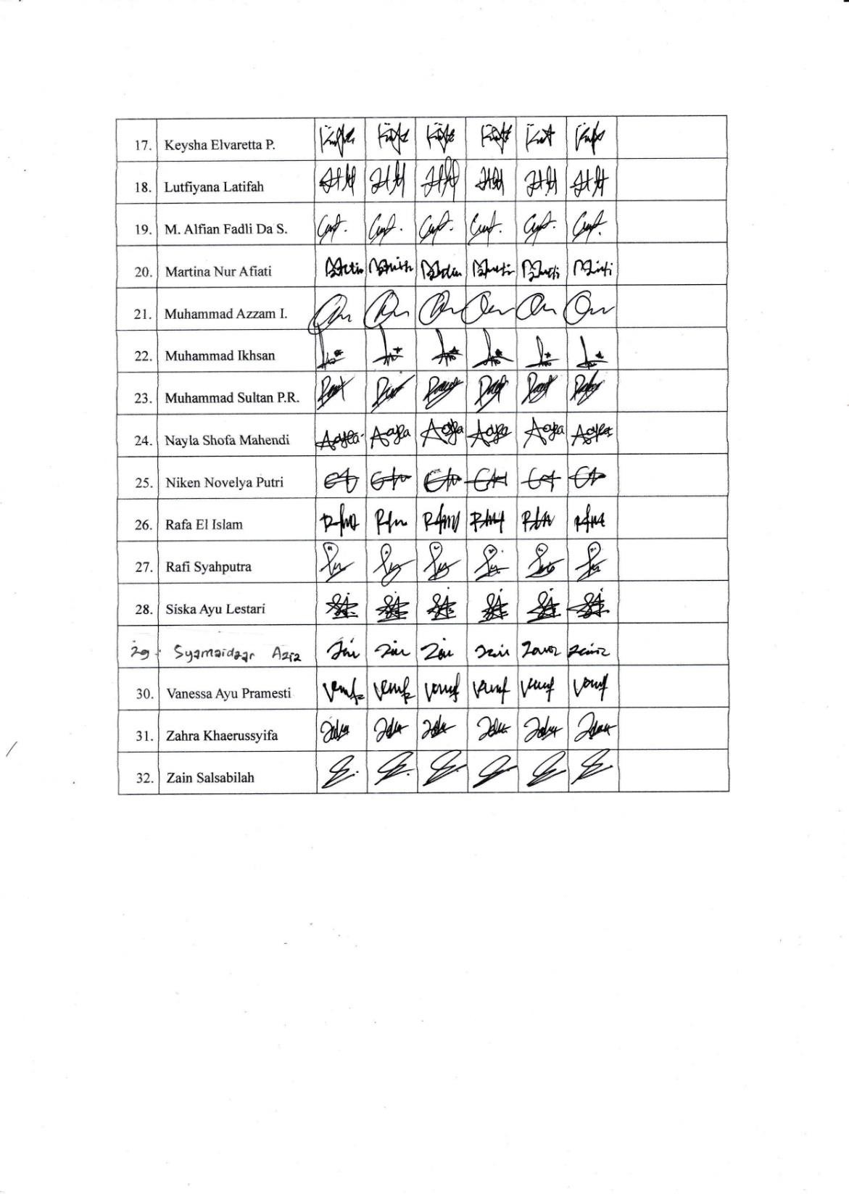

Appendix 13. Lesson Plan (Experimental Class)

MODUL AJAR BAHASA INGGRIS KELAS IX
INFORMASI UMUM
Identitas Sekolah Kelas  Alokasi Waktu  Jumlah Pertemuan Materi | : SMP Negeri 1 Tegal  : IX A  : 2 x 40 menit (2 Jam Pelajaran)  : 8x pertemuan  : Writing Ability in Procedure Text
Kompetensi Awal:
Pemahaman tentang Procedure Text.
Profil Pelajar Pancasila:
Berfikir kritis, berkreasi, bergotong-royong, beriman, bertakwa kepada Tuhan yang Maha Esa dan berakhlak mulia.
Sarana dan Prasarana:
- Lembar kerja pre-test dan post-test
- Lembar kerja treatment
- Materi tentang procedure text
- LCD Proyektor
- Laptop
Target Peserta Didik:
- Siswa regular/umum
- Siswa cerdas dengan pencapaian tinggi
- Siswa dengan kesulitan belajar karena daya serap yang relatif lambat
Model Pembelajaran:
Project Based Learning

KOMPONEN INTI
A. Tujuan Pembelajaran
- Mampu mengenal konsep dan struktur Procedure Text.
- Mampu menmbuat dan menyusun Procedure Text.
- Mampu menerapkan unsur kebahasaan di Procedure Text.
- Memperkaya kosakata dari sebuah teks yang dipelajari.
B. Pemahaman Bermakna
- Siswa memahami tujuan dibuatnya Procedure Text.
- Siswa dapat mengidentifikasi teks tersebut dari ciri-ciri, unsur kebahasaan, dan struktur teks.
- Siswa mampu menyusun Procedure Text dengan baik dan benar.
C. Pertanyaan Pemantik
- Do you ever hear about Procedure Text?
- Where did you find it?
- What is the Procedure Text about?
D. Persiapan Pembelajaran
- Lembar kerja peserta didik (LKPD).
- Mahasiswa menyusun instrument assessment yang digunakan.
- Menyiapkan alat dan bahan yang digunakan dalam pembelajaran.

Pembelajaran Berdiferensiasi dan Kompetensi Sosial Emosional (KSE)
Pembelajaran Berdiferensiasi | (diferensiasi proses)  - Peserta didik visual: disajikan gambar melalui LCD proyektor.  - Peserta didik auditori: disajikan video  pembelajaran melalui LCD proyektor.

KEGIATAN PEMBELAJARAN

Pertemuan 1
Pendahuluan  (20 menit) | - Mahasiswa memberikan salam (greeting) dan bertanya mengenai kabar siswa.  - Mahasiswa menyiapkan siswa secara psikis dan fisik untuk mengikuti proses pembelajaran.  - Mahasiswa memberikan apersepsi tentang materi yang akan dipelajari.  - Mahasiswa menyampaikan tujuan yang akan dicapai pada pembelajaran hari ini.  - Mahasiswa menyampaikan garis besar cakupan  materi yang akan dipelajari
Kegiatan inti  (40 menit) | - Siswa mengerjakan soal pre-test.
Penutup  (0 menit) | - Siswa diberikan penjelasan singkat mengenai ringkasan materi yang dipelajari hari ini.  - Siswa diberikan feedback tentang materi dan tugas yang sudah dipelajari hari ini.  - Siswa diberikan apresiasi berupa tepuk tangan  karena telah bersikap kooperatif dan berantusias dalam memperhatikan Pelajaran hari ini.

Pertemuan 2
Pendahuluan  (10 menit) | - Mahasiswa memberikan salam (greeting) dan bertanya mengenai kabar siswa.  - Mahasiswa menyiapkan siswa secara psikis dan  fisik untuk mengikuti proses pembelajaran.

- Mahasiswa memberikan apersepsi tentang materi yang akan dipelajari.
- Mahasiswa menyampaikan tujuan yang akan dicapai pada pembelajaran hari ini.
- Mahasiswa menyampaikan garis besar cakupan
materi yang akan dipelajari
Kegiatan inti  (60 menit) | - Siswa diberikan materi tentang writing ability.  - Siswa diberikan materi tentang meningkatkan kemampuan menulis dalam bahasa Inggris.  - Siswa diberikan materi melalui video YouTube, link: https://www.youtube.com/watch?v=bhNg6Fc4Btg.  - Siswa diberikan pengenalan materi tentang Infographics melalui video YouTube berjudul “What is Infographics?“. Link video: https://www.youtube.com/watch?v=Yvo-  mHq1ojU.
Penutup  (10 menit) | - Siswa diberikan penjelasan singkat mengenai ringkasan materi yang dipelajari hari ini.  - Siswa diberikan feedback tentang materi dan tugas yang sudah dipelajari hari ini.  - Siswa diberikan apresiasi berupa tepuk tangan karena telah bersikap kooperatif dan berantusias  dalam memperhatikan Pelajaran hari ini.

Pertemuan 3
Pendahuluan  (10 menit) | - Mahasiswa memberikan salam (greeting) dan bertanya mengenai kabar siswa.  - Mahasiswa menyiapkan siswa secara psikis dan  fisik untuk mengikuti proses pembelajaran.

- Mahasiswa memberikan apersepsi tentang materi yang akan dipelajari.
- Mahasiswa menyampaikan tujuan yang akan dicapai pada pembelajaran hari ini.
- Mahasiswa menyampaikan garis besar cakupan
materi yang akan dipelajari
Kegiatan inti  (60 menit) | - Siswa diberikan materi tentang Procedure Text melalui video YouTube, link: https://www.youtube.com/watch?v=IuNUsIyvUrk.  - Siswa dan mahasiswa mengerjakan soal yang ada pada materi tersebut secara bersama-sama.  - Siswa melanjutkan materi tentang Infographics.  - Siswa diberikan tugas untuk mencari Infographics  yang ada di kehidupan sehari-hari.
Penutup  (10 menit) | - Siswa diberikan penjelasan singkat mengenai ringkasan materi yang dipelajari hari ini.  - Siswa diberikan feedback tentang materi dan tugas yang sudah dipelajari hari ini.  - Siswa diberikan apresiasi berupa tepuk tangan  karena telah bersikap kooperatif dan berantusias dalam memperhatikan Pelajaran hari ini.

Pertemuan 4
Pendahuluan  (10 menit) | - Mahasiswa memberikan salam (greeting) dan bertanya mengenai kabar siswa.  - Mahasiswa menyiapkan siswa secara psikis dan fisik untuk mengikuti proses pembelajaran.  - Mahasiswa memberikan apersepsi tentang materi  yang akan dipelajari.

- Mahasiswa menyampaikan tujuan yang akan dicapai pada pembelajaran hari ini.
- Mahasiswa menyampaikan garis besar cakupan
materi yang akan dipelajari
Kegiatan inti  (60 menit) | - Siswa diberikan materi tentang Procedure Text: Structure and Language Feature.  - Siswa diberikan tugas untuk mencari Procedure Text yang berbentuk Infograohics di google dan membuat analisisnya.  - Siswa dan mahasiswa membahas hasil kerja siswa  secara bersama-sama.
Penutup  (10 menit) | - Siswa diberikan penjelasan singkat mengenai ringkasan materi yang dipelajari hari ini.  - Siswa diberikan feedback tentang materi dan tugas yang sudah dipelajari hari ini.  - Siswa diberikan apresiasi berupa tepuk tangan karena telah bersikap kooperatif dan berantusias  dalam memperhatikan Pelajaran hari ini.

Pertemuan 5
Pendahuluan  (10 menit) | - Mahasiswa memberikan salam (greeting) dan bertanya mengenai kabar siswa.  - Mahasiswa menyiapkan siswa secara psikis dan fisik untuk mengikuti proses pembelajaran.  - Mahasiswa memberikan apersepsi tentang materi yang akan dipelajari.  - Mahasiswa menyampaikan tujuan yang akan dicapai pada pembelajaran hari ini.  - Mahasiswa menyampaikan garis besar cakupan  materi yang akan dipelajari

Kegiatan inti  (60 menit) | - Siswa diberikan tugas untuk membuat Infographics  yang berisi tentang Procedure Text karya mereka.  - Siswa diajarkan tentang cara membuat Infographics di Canva oleh mahasiswa dan didukung oleh video YouTube, link:  https://www.youtube.com/watch?v=o5zHIYLqDIw
Penutup  (10 menit) | - Siswa diberikan penjelasan singkat mengenai ringkasan materi yang dipelajari hari ini.  - Siswa diberikan feedback tentang materi dan tugas yang sudah dipelajari hari ini.  - Siswa diberikan apresiasi berupa tepuk tangan  karena telah bersikap kooperatif dan berantusias dalam memperhatikan Pelajaran hari ini.

Pertemuan 6
Pendahuluan  (10 menit) | - Mahasiswa memberikan salam (greeting) dan bertanya mengenai kabar siswa.  - Mahasiswa menyiapkan siswa secara psikis dan fisik untuk mengikuti proses pembelajaran.  - Mahasiswa memberikan apersepsi tentang materi yang akan dipelajari.  - Mahasiswa menyampaikan tujuan yang akan dicapai pada pembelajaran hari ini.  - Mahasiswa menyampaikan garis besar cakupan  materi yang akan dipelajari
Kegiatan inti  (60 menit) | - Siswa melanjutkan tugas untuk membuat  Infographics sampai selesai.  - Siswa dibantu oleh mahasiswa dalam proses pembuatan jika ada kendala.

Penutup  (10 menit) | - Siswa diberikan penjelasan singkat mengenai ringkasan materi yang dipelajari hari ini.  - Siswa diberikan feedback tentang materi dan tugas yang sudah dipelajari hari ini.  - Siswa diberikan apresiasi berupa tepuk tangan  karena telah bersikap kooperatif dan berantusias dalam memperhatikan Pelajaran hari ini.

Pertemuan 7
Pendahuluan  (10 menit) | - Mahasiswa memberikan salam (greeting) dan bertanya mengenai kabar siswa.  - Mahasiswa menyiapkan siswa secara psikis dan fisik untuk mengikuti proses pembelajaran.  - Mahasiswa memberikan apersepsi tentang materi yang akan dipelajari.  - Mahasiswa menyampaikan tujuan yang akan dicapai pada pembelajaran hari ini.  - Mahasiswa menyampaikan garis besar cakupan  materi yang akan dipelajari
Kegiatan inti  (60 menit) | - Siswa saling menilai, mengoreksi, dan memberikan feedback mengenai Infographics yang mereka buat dengan teman sebangku yang dibantu  oleh mahasiswa.
Penutup  (10 menit) | - Siswa diberikan penjelasan singkat mengenai ringkasan materi yang dipelajari hari ini.  - Siswa diberikan feedback tentang materi dan tugas yang sudah dipelajari hari ini.  - Siswa diberikan apresiasi berupa tepuk tangan karena telah bersikap kooperatif dan berantusias  dalam memperhatikan Pelajaran hari ini.

Pertemuan 8
Pendahuluan  (20 menit) | - Mahasiswa memberikan salam (greeting) dan bertanya mengenai kabar siswa.  - Mahasiswa menyiapkan siswa secara psikis dan fisik untuk mengikuti proses pembelajaran.  - Mahasiswa memberikan apersepsi tentang materi yang akan dipelajari.  - Mahasiswa menyampaikan tujuan yang akan dicapai pada pembelajaran hari ini.  - Mahasiswa menyampaikan garis besar cakupan  materi yang akan dipelajari
Kegiatan inti  (40 menit) | - Siswa mengerjakan soal post-test.
Penutup  (20 menit) | - Siswa diberikan penjelasan singkat mengenai ringkasan materi yang dipelajari hari ini.  - Siswa diberikan feedback tentang materi dan tugas yang sudah dipelajari hari ini.  - Siswa diberikan apresiasi berupa tepuk tangan karena telah bersikap kooperatif dan berantusias  dalam memperhatikan Pelajaran hari ini.

MATERI

PRE-TEST
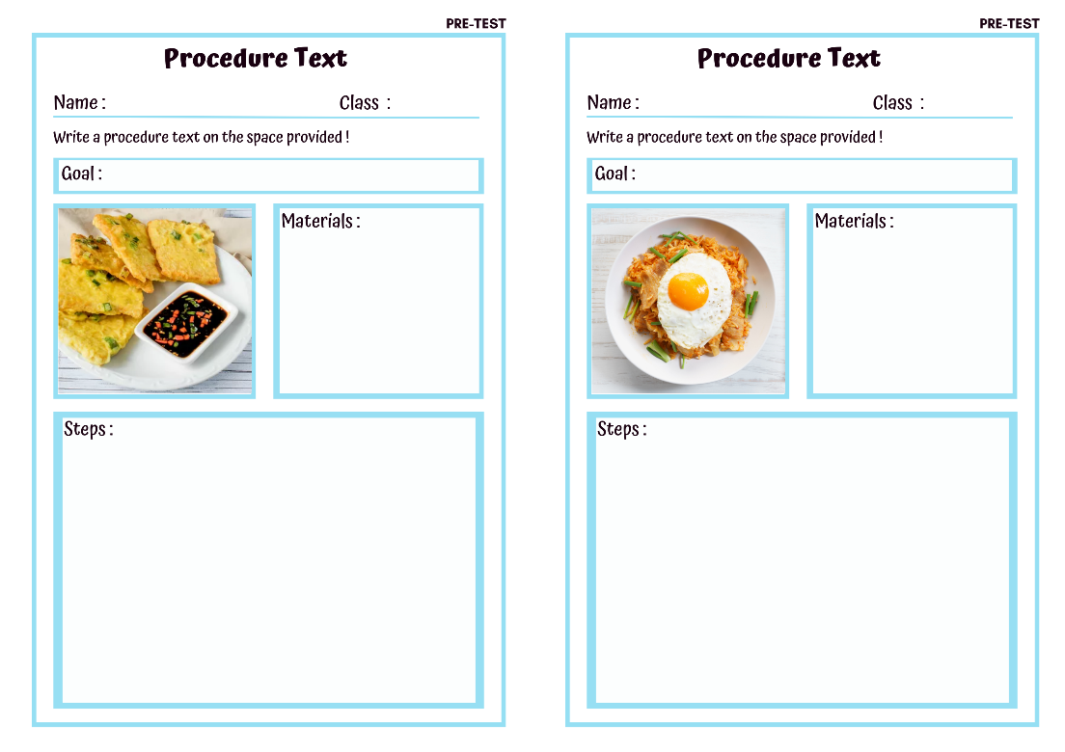
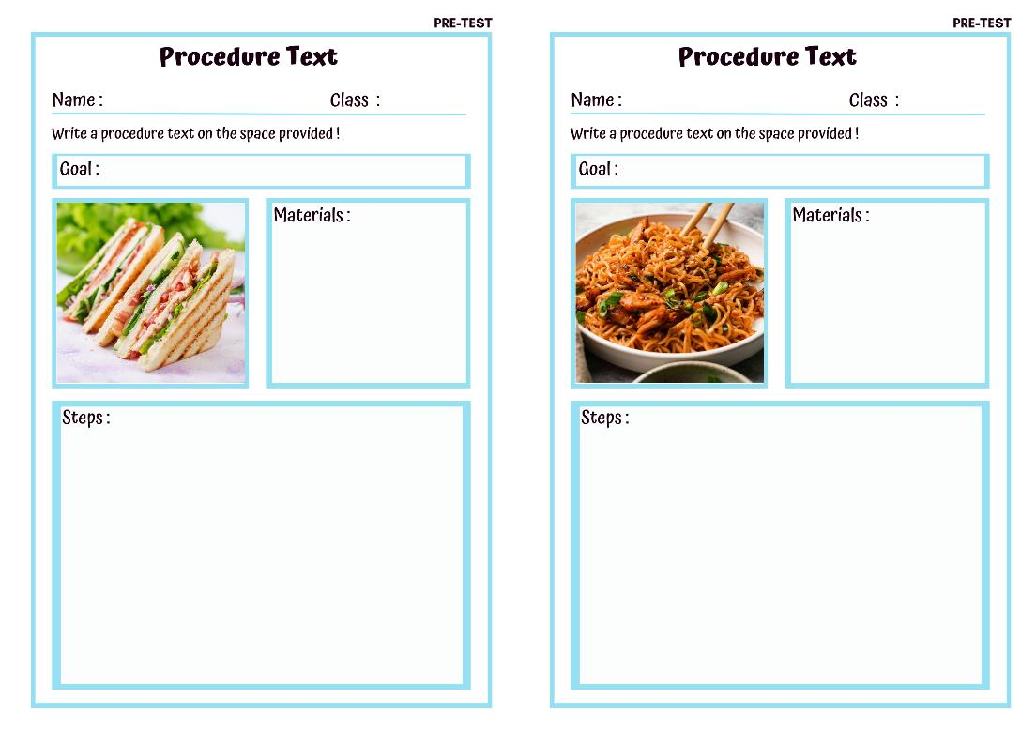

- WRITING ABILITY
  - Introduction
Writing is a crucial skill for middle school students to master. Good writing ability helps students express their ideas, feelings, and knowledge clearly and effectively. This curriculum aims to help students develop their writing skills through various exercises and techniques.
  - Learning Objectives
    - Understand the basic structure of narrative, descriptive, expository, and argumentative texts.
    - Improve the ability to write cohesive and coherent paragraphs.
    - Develop creativity in writing stories or essays.
    - Enhance editing and revising skills.
  - Types of Texts
    - Narrative Text
Narrative texts tell a story or recount events.
Structure : Orientation, Complication, Resolution, Reorientation
Examples : Short stories, novels, fairy tales

    - Descriptive Text
Descriptive texts provide detailed descriptions of objects, places, or people.
Structure : Identification, Description of parts
Examples : Descriptions of pets, descriptions of tourist attractions
    - Expository Text
Expository texts aim to inform or explain something. Structure : General statement, Explanation, Example Examples : Scientific articles, reports, textbooks
    - Argumentative Text
Argumentative texts aim to convince the reader of a particular point of view.
Structure : Introduction, Arguments, Evidence, Conclusion Examples : Opinion pieces in newspapers, persuasive essays
  - How to Improve Writing Ability
Improving writing skills is essential for students to express their thoughts clearly and effectively. Here are key strategies and exercises designed to enhance writing abilities.
    - Understand the Basics of Writing
Before diving into advanced techniques, ensure a strong foundation in the basic elements of writing: grammar, vocabulary, and sentence structure.
    - Read Regularly
Reading a variety of materials (books, articles, essays) helps improve writing by exposing students to different styles, vocabularies, and ideas.
    - Practice Writing Daily
Consistency is key in improving writing skills. Encourage students to write regularly on various topics.
    - Learn Different Writing Styles

Familiarize students with various writing styles, such as narrative, descriptive, expository, and argumentative.
    - Develop a Strong Thesis Statement
For essays and longer pieces, a strong thesis statement guides the direction of the writing.
    - Use Outlines and Organizers
Outlines help organize thoughts and structure writing logically, such as brainstorming and outlines.
    - Focus on Paragraph Structure
Each paragraph should have a clear main idea, supported by evidence or examples.
    - Revise and Edit
Writing is a process that includes revising and editing to improve clarity and correctness.
    - Use Writing Tools
Leverage various tools and resources to aid writing. We can use: Dictionaries and Thesauruses : Enhance vocabulary and find synonyms. Grammar Checkers : Identify and correct grammatical mistakes.
    - Seek Feedback and Learn from It
Constructive feedback helps identify strengths and areas for improvement.

PROCEDURE TEXT
  - Definition
What is procedure text? Procedure text is kind of text that shows a series or orders of making something, doing, something or getting somewhere.
  - Generic Structure
    - Goal
    - Ingredients/materials
    - Steps

  - Kinds of Procedure Text
    - Directions
This type of procedure text discusses directional instructions. It includes street names, location names, and of course, uses formal language.
    - Instructions
This text provides instructions for common inquiries, such as "How to cut your own hair," "How to take care of a cat," and so on.
    - Recipes
This type of procedure text usually consists of food or beverage recipes, and it is one of the most common types of procedural texts.
    - Rules for games
This type of procedure text is found in specific products, especially toys. Game makers will write rules adapted to the reader's understanding abilities.
    - Manuals
When we buy gadgets or assemble furniture ourselves, we receive a book that explains how to operate these products.
  - Language Features of Procedure Text
    - Simple present tense
    - Imperative sentence
    - Connective
    - Adverbs of time and adverbs of manner

INFOGRAPHICS
Infographics are visual representations of information, data, or knowledge designed to convey complex information quickly and clearly. Infographics combine graphic elements such as images, icons, and diagrams with text to make information easier to understand and more engaging.

Benefits of Infographics:
- Data Visualization
- Enhanced Appeal
- Efficient Information Delivery
- Improved Information Retention
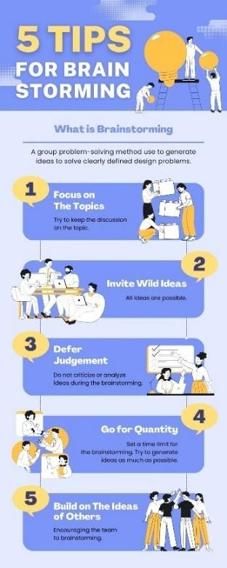
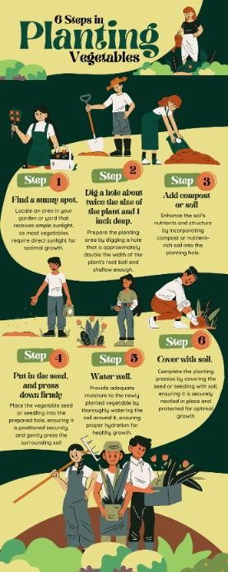
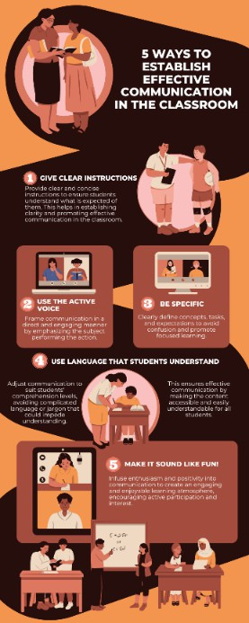


POST-TEST

Appendix 14. Lesson Plan (Control Class)

MODUL AJAR BAHASA INGGRIS KELAS IX
INFORMASI UMUM
Identitas Sekolah Kelas  Alokasi Waktu  Jumlah Pertemuan Materi | : SMP Negeri 1 Tegal  : IX C  : 2 x 40 menit (2 Jam Pelajaran)  : 8x pertemuan  : Writing Ability in Procedure Text
Kompetensi Awal:
Pemahaman tentang Procedure Text.
Profil Pelajar Pancasila:
Berfikir kritis, berkreasi, bergotong-royong, beriman, bertakwa kepada Tuhan yang Maha Esa dan berakhlak mulia.
Sarana dan Prasarana:
- Lembar kerja pre-test dan post-test
- Lembar kerja treatment
- Materi tentang procedure text
- LCD Proyektor
- Laptop
Target Peserta Didik:
- Siswa regular/umum
- Siswa cerdas dengan pencapaian tinggi
- Siswa dengan kesulitan belajar karena daya serap yang relatif lambat
Model Pembelajaran:
Project Based Learning

KOMPONEN INTI
A. Tujuan Pembelajaran
- Mampu mengenal konsep dan struktur Procedure Text.
- Mampu menmbuat dan menyusun Procedure Text.
- Mampu menerapkan unsur kebahasaan di Procedure Text.
- Memperkaya kosakata dari sebuah teks yang dipelajari.
B. Pemahaman Bermakna
- Siswa memahami tujuan dibuatnya Procedure Text.
- Siswa dapat mengidentifikasi teks tersebut dari ciri-ciri, unsur kebahasaan, dan struktur teks.
- Siswa mampu menyusun Procedure Text dengan baik dan benar.
C. Pertanyaan Pemantik
- Do you ever hear about Procedure Text?
- Where did you find it?
- What is the Procedure Text about?
D. Persiapan Pembelajaran
- Lembar kerja peserta didik (LKPD).
- Mahasiswa menyusun instrument assessment yang digunakan.
- Menyiapkan alat dan bahan yang digunakan dalam pembelajaran.

Pembelajaran Berdiferensiasi dan Kompetensi Sosial Emosional (KSE)
Pembelajaran Berdiferensiasi | (diferensiasi proses)  - Peserta didik visual: disajikan gambar melalui LCD proyektor.  - Peserta didik auditori: disajikan video  pembelajaran melalui LCD proyektor.

KEGIATAN PEMBELAJARAN

Pertemuan 1
Pendahuluan  (20 menit) | - Mahasiswa memberikan salam (greeting) dan bertanya mengenai kabar siswa.  - Mahasiswa menyiapkan siswa secara psikis dan fisik untuk mengikuti proses pembelajaran.  - Mahasiswa memberikan apersepsi tentang materi yang akan dipelajari.  - Mahasiswa menyampaikan tujuan yang akan dicapai pada pembelajaran hari ini.  - Mahasiswa menyampaikan garis besar cakupan  materi yang akan dipelajari
Kegiatan inti  (40 menit) | - Siswa mengerjakan soal pre-test.
Penutup  (20 menit) | - Siswa diberikan penjelasan singkat mengenai ringkasan materi yang dipelajari hari ini.  - Siswa diberikan feedback tentang materi dan tugas yang sudah dipelajari hari ini.  - Siswa diberikan apresiasi berupa tepuk tangan  karena telah bersikap kooperatif dan berantusias dalam memperhatikan Pelajaran hari ini.

Pertemuan 2
Pendahuluan  (10 menit) | - Mahasiswa memberikan salam (greeting) dan bertanya mengenai kabar siswa.  - Mahasiswa menyiapkan siswa secara psikis dan  fisik untuk mengikuti proses pembelajaran.

- Mahasiswa memberikan apersepsi tentang materi yang akan dipelajari.
- Mahasiswa menyampaikan tujuan yang akan dicapai pada pembelajaran hari ini.
- Mahasiswa menyampaikan garis besar cakupan
materi yang akan dipelajari
Kegiatan inti  (60 menit) | - Siswa diberikan materi tentang writing ability.  - Siswa diberikan materi tentang meningkatkan kemampuan menulis.  - Siswa diberikan materi melalui video YouTube, link:  https://www.youtube.com/watch?v=bhNg6Fc4Btg.
Penutup  (10 menit) | - Siswa diberikan penjelasan singkat mengenai ringkasan materi yang dipelajari hari ini.  - Siswa diberikan feedback tentang materi dan tugas yang sudah dipelajari hari ini.  - Siswa diberikan apresiasi berupa tepuk tangan  karena telah bersikap kooperatif dan berantusias dalam memperhatikan Pelajaran hari ini.

Pertemuan 3
Pendahuluan  (10 menit) | - Mahasiswa memberikan salam (greeting) dan bertanya mengenai kabar siswa.  - Mahasiswa menyiapkan siswa secara psikis dan fisik untuk mengikuti proses pembelajaran.  - Mahasiswa memberikan apersepsi tentang materi yang akan dipelajari.  - Mahasiswa menyampaikan tujuan yang akan  dicapai pada pembelajaran hari ini.

5. Mahasiswa menyampaikan garis besar cakupan
materi yang akan dipelajari
Kegiatan inti  (60 menit) | - Siswa diberikan materi tentang Procedure Text melalui video YouTube, link: https://www.youtube.com/watch?v=IuNUsIyvUrk.  - Siswa dan mahasiswa mengerjakan soal yang ada  pada materi tersebut secara bersama-sama.
Penutup  (10 menit) | - Siswa diberikan penjelasan singkat mengenai ringkasan materi yang dipelajari hari ini.  - Siswa diberikan feedback tentang materi dan tugas yang sudah dipelajari hari ini.  - Siswa diberikan apresiasi berupa tepuk tangan karena telah bersikap kooperatif dan berantusias  dalam memperhatikan Pelajaran hari ini.

Pertemuan 4
Pendahuluan  (10 menit) | - Mahasiswa memberikan salam (greeting) dan bertanya mengenai kabar siswa.  - Mahasiswa menyiapkan siswa secara psikis dan fisik untuk mengikuti proses pembelajaran.  - Mahasiswa memberikan apersepsi tentang materi yang akan dipelajari.  - Mahasiswa menyampaikan tujuan yang akan dicapai pada pembelajaran hari ini.  - Mahasiswa menyampaikan garis besar cakupan  materi yang akan dipelajari
Kegiatan inti  (60 menit) | - Siswa diberikan materi tentang Procedure Text: Structure and Language Feature.  - Siswa diberikan tugas untuk mencari Procedure  Text di google dan membuat analisisnya.

3. Siswa dan mahasiswa membahas hasil kerja siswa
secara bersama-sama.
Penutup  (10 menit) | - Siswa diberikan penjelasan singkat mengenai ringkasan materi yang dipelajari hari ini.  - Siswa diberikan feedback tentang materi dan tugas yang sudah dipelajari hari ini.  - Siswa diberikan apresiasi berupa tepuk tangan  karena telah bersikap kooperatif dan berantusias dalam memperhatikan Pelajaran hari ini.

Pertemuan 5
Pendahuluan  (10 menit) | - Mahasiswa memberikan salam (greeting) dan bertanya mengenai kabar siswa.  - Mahasiswa menyiapkan siswa secara psikis dan fisik untuk mengikuti proses pembelajaran.  - Mahasiswa memberikan apersepsi tentang materi yang akan dipelajari.  - Mahasiswa menyampaikan tujuan yang akan dicapai pada pembelajaran hari ini.  - Mahasiswa menyampaikan garis besar cakupan  materi yang akan dipelajari
Kegiatan inti  (60 menit) | - Siswa diberikan tugas untuk membuat Procedure Text karyanya sendiri.
Penutup  (10 menit) | - Siswa diberikan penjelasan singkat mengenai ringkasan materi yang dipelajari hari ini.  - Siswa diberikan feedback tentang materi dan tugas  yang sudah dipelajari hari ini.

3. Siswa diberikan apresiasi berupa tepuk tangan
karena telah bersikap kooperatif dan berantusias dalam memperhatikan Pelajaran hari ini.

Pertemuan 6
Pendahuluan  (10 menit) | - Mahasiswa memberikan salam (greeting) dan bertanya mengenai kabar siswa.  - Mahasiswa menyiapkan siswa secara psikis dan fisik untuk mengikuti proses pembelajaran.  - Mahasiswa memberikan apersepsi tentang materi yang akan dipelajari.  - Mahasiswa menyampaikan tujuan yang akan dicapai pada pembelajaran hari ini.  - Mahasiswa menyampaikan garis besar cakupan  materi yang akan dipelajari
Kegiatan inti  (60 menit) | - Siswa melanjutkan tugas untuk membuat  Procedure Text
Penutup  (10 menit) | - Siswa diberikan penjelasan singkat mengenai ringkasan materi yang dipelajari hari ini.  - Siswa diberikan feedback tentang materi dan tugas yang sudah dipelajari hari ini.  - Siswa diberikan apresiasi berupa tepuk tangan  karena telah bersikap kooperatif dan berantusias dalam memperhatikan Pelajaran hari ini.

Pertemuan 7
Pendahuluan  (10 menit) | 1. Mahasiswa memberikan salam (greeting) dan bertanya mengenai kabar siswa.

- Mahasiswa menyiapkan siswa secara psikis dan fisik untuk mengikuti proses pembelajaran.
- Mahasiswa memberikan apersepsi tentang materi yang akan dipelajari.
- Mahasiswa menyampaikan tujuan yang akan dicapai pada pembelajaran hari ini.
- Mahasiswa menyampaikan garis besar cakupan
materi yang akan dipelajari
Kegiatan inti  (60 menit) | - Siswa merevisi hasil Procedure Text bersama teman sebangku.
Penutup  (10 menit) | - Siswa diberikan penjelasan singkat mengenai ringkasan materi yang dipelajari hari ini.  - Siswa diberikan feedback tentang materi dan tugas yang sudah dipelajari hari ini.  - Siswa diberikan apresiasi berupa tepuk tangan karena telah bersikap kooperatif dan berantusias  dalam memperhatikan Pelajaran hari ini.

Pertemuan 8
Pendahuluan  (10 menit) | - Mahasiswa memberikan salam (greeting) dan bertanya mengenai kabar siswa.  - Mahasiswa menyiapkan siswa secara psikis dan fisik untuk mengikuti proses pembelajaran.  - Mahasiswa memberikan apersepsi tentang materi yang akan dipelajari.  - Mahasiswa menyampaikan tujuan yang akan dicapai pada pembelajaran hari ini.  - Mahasiswa menyampaikan garis besar cakupan  materi yang akan dipelajari

Kegiatan inti  (40 menit) | - Siswa mengerjakan soal post-test.
Penutup  (20 menit) | - Siswa diberikan penjelasan singkat mengenai ringkasan materi yang dipelajari hari ini.  - Siswa diberikan feedback tentang materi dan tugas yang sudah dipelajari hari ini.  - Siswa diberikan apresiasi berupa tepuk tangan karena telah bersikap kooperatif dan berantusias  dalam memperhatikan Pelajaran hari ini.

MATERI

PRE-TEST

- WRITING ABILITY
  - Introduction
Writing is a crucial skill for middle school students to master. Good writing ability helps students express their ideas, feelings, and knowledge clearly and effectively. This curriculum aims to help students develop their writing skills through various exercises and techniques.
  - Learning Objectives
    - Understand the basic structure of narrative, descriptive, expository, and argumentative texts.
    - Improve the ability to write cohesive and coherent paragraphs.
    - Develop creativity in writing stories or essays.
    - Enhance editing and revising skills.
  - Types of Texts
    - Narrative Text
Narrative texts tell a story or recount events.
Structure : Orientation, Complication, Resolution, Reorientation
Examples : Short stories, novels, fairy tales

    - Descriptive Text
Descriptive texts provide detailed descriptions of objects, places, or people.
Structure : Identification, Description of parts
Examples : Descriptions of pets, descriptions of tourist attractions
    - Expository Text
Expository texts aim to inform or explain something. Structure : General statement, Explanation, Example Examples : Scientific articles, reports, textbooks
    - Argumentative Text
Argumentative texts aim to convince the reader of a particular point of view.
Structure : Introduction, Arguments, Evidence, Conclusion Examples : Opinion pieces in newspapers, persuasive essays
  - How to Improve Writing Ability
Improving writing skills is essential for students to express their thoughts clearly and effectively. Here are key strategies and exercises designed to enhance writing abilities.
    - Understand the Basics of Writing
Before diving into advanced techniques, ensure a strong foundation in the basic elements of writing: grammar, vocabulary, and sentence structure.
    - Read Regularly
Reading a variety of materials (books, articles, essays) helps improve writing by exposing students to different styles, vocabularies, and ideas.
    - Practice Writing Daily
Consistency is key in improving writing skills. Encourage students to write regularly on various topics.
    - Learn Different Writing Styles

Familiarize students with various writing styles, such as narrative, descriptive, expository, and argumentative.
    - Develop a Strong Thesis Statement
For essays and longer pieces, a strong thesis statement guides the direction of the writing.
    - Use Outlines and Organizers
Outlines help organize thoughts and structure writing logically, such as brainstorming and outlines.
    - Focus on Paragraph Structure
Each paragraph should have a clear main idea, supported by evidence or examples.
    - Revise and Edit
Writing is a process that includes revising and editing to improve clarity and correctness.
    - Use Writing Tools
Leverage various tools and resources to aid writing. We can use: Dictionaries and Thesauruses : Enhance vocabulary and find synonyms. Grammar Checkers : Identify and correct grammatical mistakes.
    - Seek Feedback and Learn from It
Constructive feedback helps identify strengths and areas for improvement.

PROCEDURE TEXT
  - Definition
What is procedure text? Procedure text is kind of text that shows a series or orders of making something, doing, something or getting somewhere.
  - Generic Structure
    - Goal
    - Ingredients/materials
    - Steps

  - Kinds of Procedure Text
    - Directions
This type of procedure text discusses directional instructions. It includes street names, location names, and of course, uses formal language.
    - Instructions
This text provides instructions for common inquiries, such as "How to cut your own hair," "How to take care of a cat," and so on.
    - Recipes
This type of procedure text usually consists of food or beverage recipes, and it is one of the most common types of procedural texts.
    - Rules for games
This type of procedure text is found in specific products, especially toys. Game makers will write rules adapted to the reader's understanding abilities.
    - Manuals
When we buy gadgets or assemble furniture ourselves, we receive a book that explains how to operate these products.
  - Language Features of Procedure Text
    - Simple present tense
    - Imperative sentence
    - Connective
    - Adverbs of time and adverbs of manner

POST-TEST

Appendix 15. Validation Sheet

Validator: Mrs. Noeris Meiristiani, M.Pd.
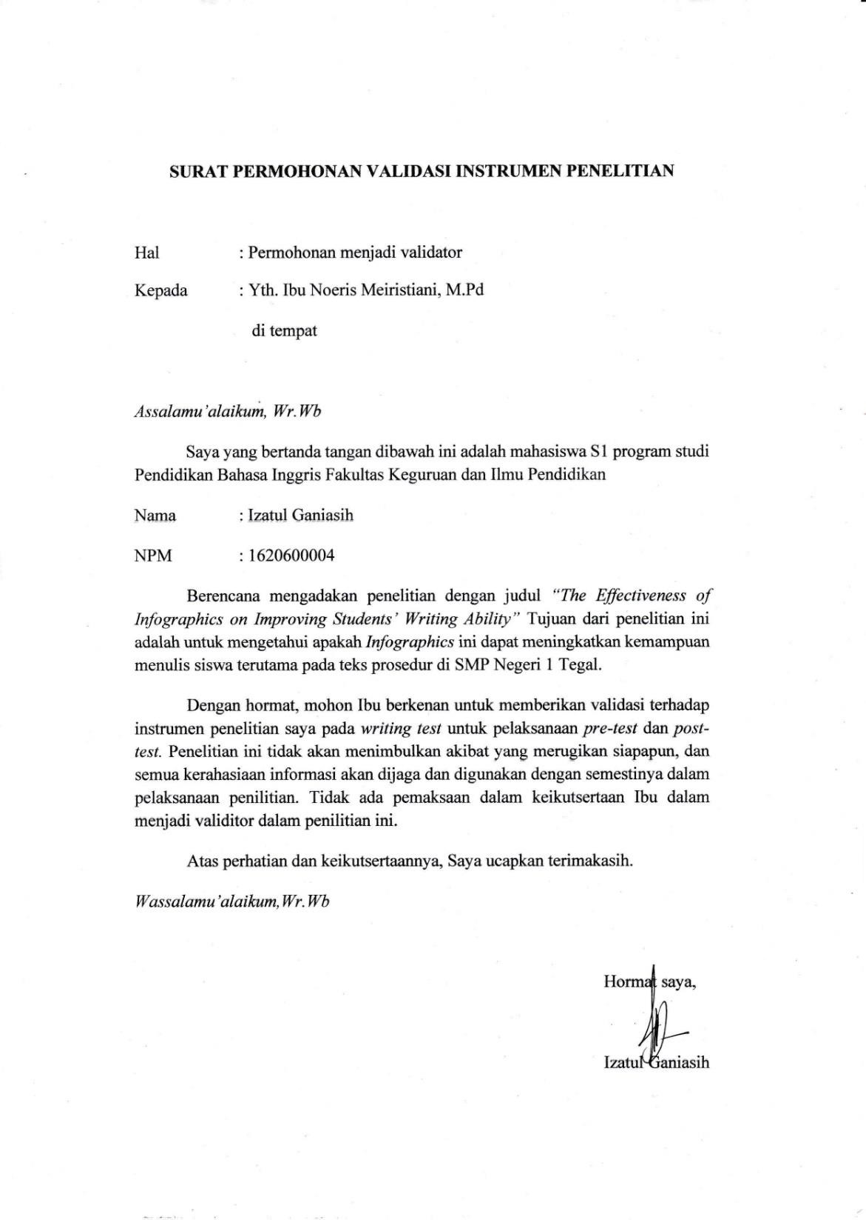

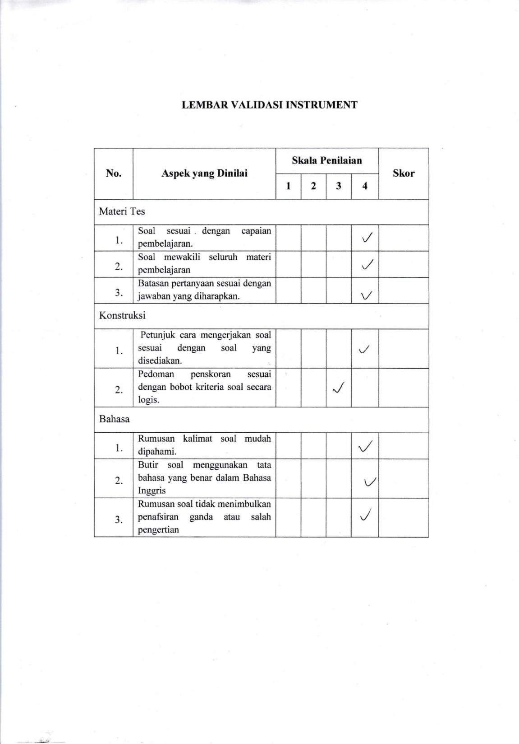

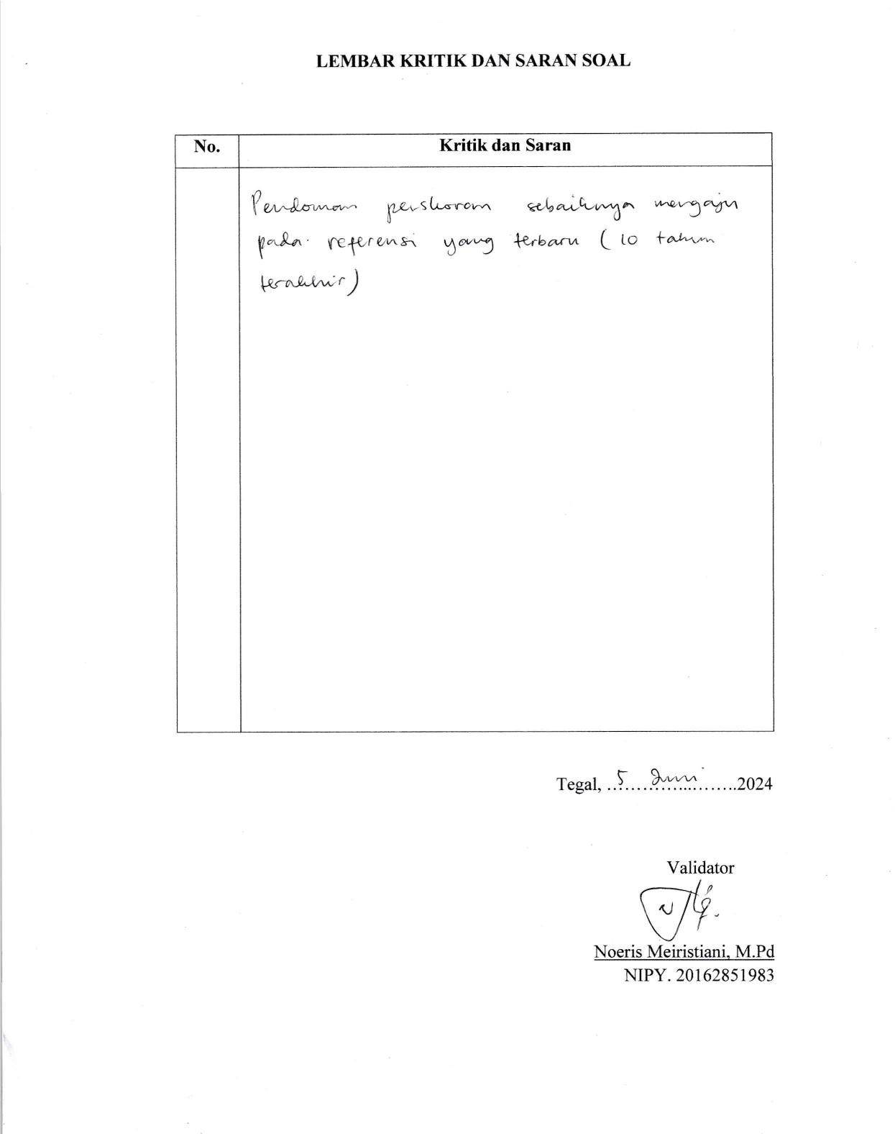

Validator: Mr. Hidayat Adi Firmanto, S.Pd.
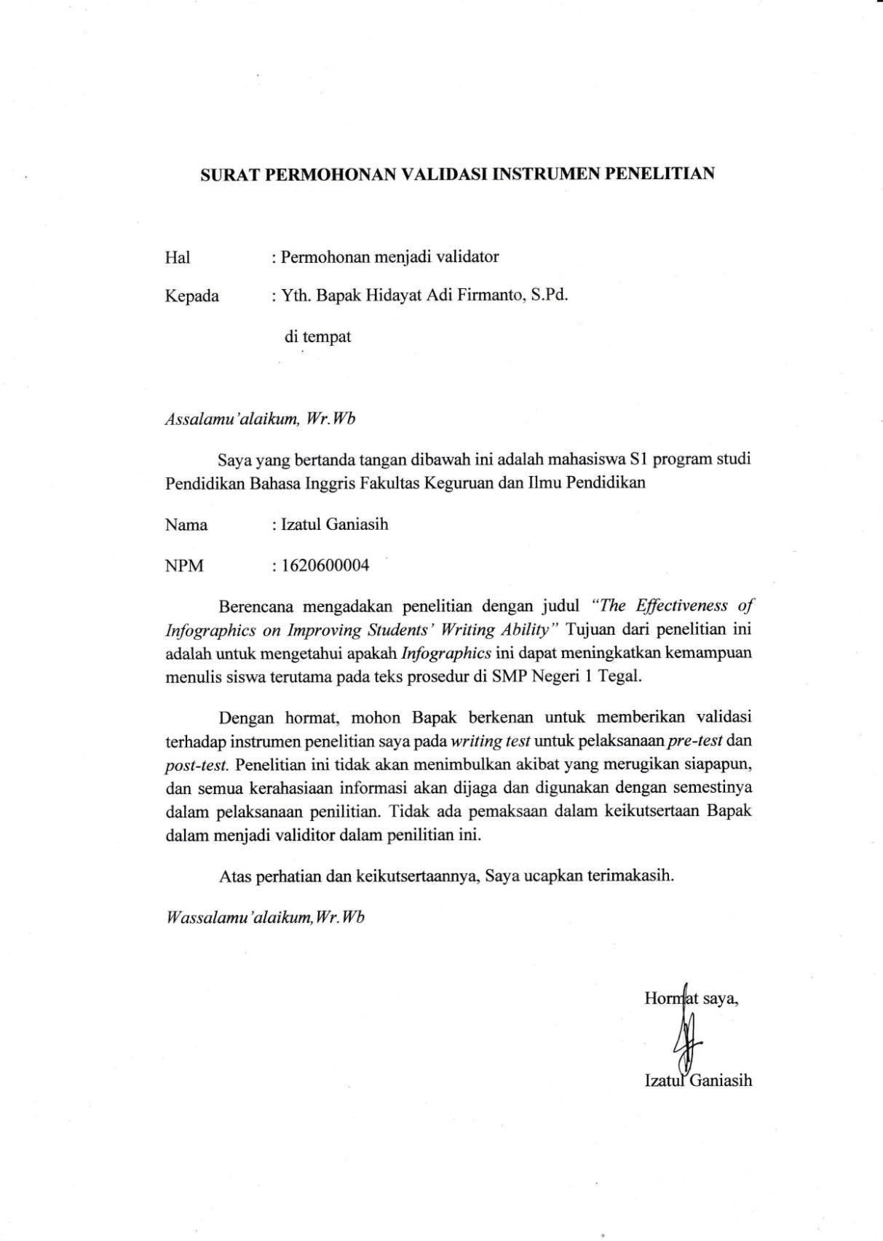

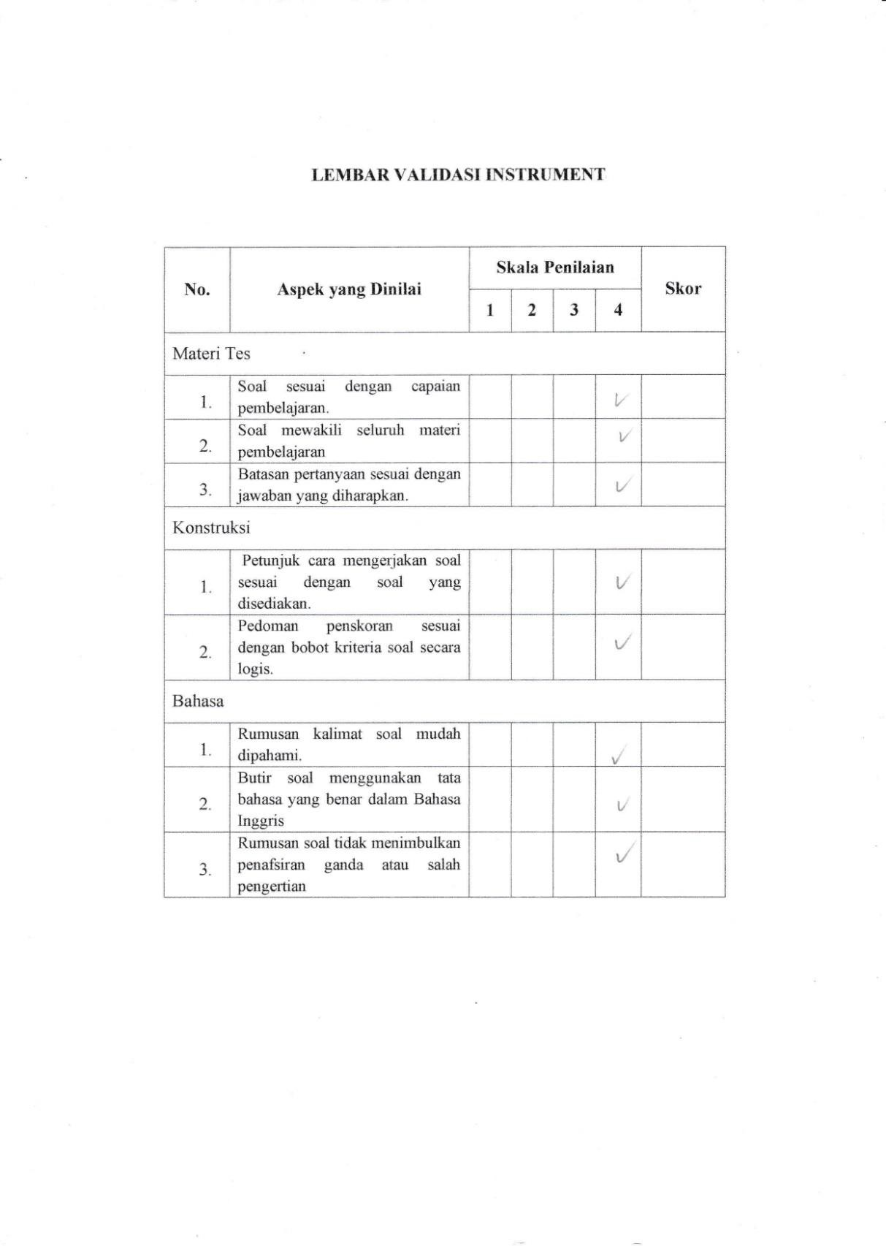

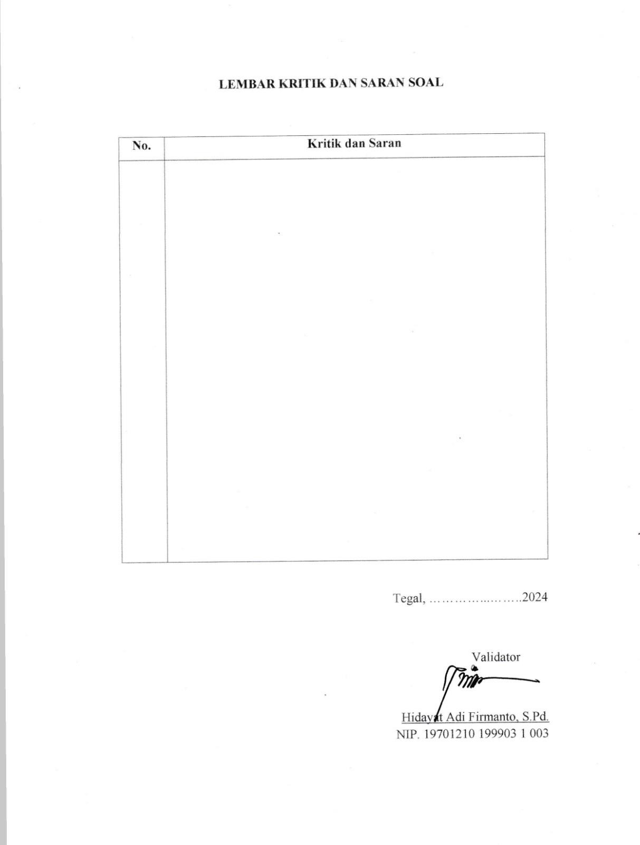

Appendix 16. Scores of Pre-test and Post-test

PRE-TEST EXPERIMENTAL CLASS

No. | Content | Organization | Vocabulary | Language Use | Mechanics | Total
1. | 25 | 16 | 13 | 21 | 5 | 80
2. | 25 | 12 | 12 | 17 | 4 | 70
3. | 25 | 15 | 16 | 20 | 4 | 80
4. | 25 | 14 | 15 | 21 | 5 | 80
5. | 25 | 13 | 15 | 19 | 3 | 75
6. | 25 | 14 | 15 | 18 | 4 | 76
7. | 25 | 16 | 16 | 17 | 4 | 78
8. | 25 | 13 | 16 | 18 | 4 | 76
9. | 25 | 14 | 16 | 16 | 3 | 74
10. | 25 | 14 | 15 | 17 | 4 | 75
11. | 25 | 17 | 17 | 17 | 5 | 81
12. | 25 | 16 | 17 | 17 | 5 | 80
13. | 25 | 17 | 17 | 17 | 5 | 81
14. | 25 | 15 | 16 | 15 | 4 | 75
15. | 25 | 18 | 17 | 16 | 5 | 81
16. | 25 | 18 | 17 | 15 | 3 | 78
17. | 25 | 17 | 16 | 18 | 5 | 81
18. | 25 | 17 | 18 | 18 | 4 | 82
19. | 25 | 16 | 17 | 17 | 4 | 79
20. | 25 | 19 | 18 | 19 | 2 | 83
21. | 25 | 15 | 14 | 15 | 3 | 72
22. | 25 | 13 | 14 | 17 | 4 | 73
23. | 25 | 16 | 16 | 19 | 4 | 80
24. | 25 | 15 | 14 | 18 | 3 | 75
25. | 25 | 13 | 15 | 19 | 3 | 75
26. | 25 | 14 | 14 | 21 | 4 | 78
27. | 25 | 14 | 14 | 22 | 3 | 78
28. | 25 | 12 | 14 | 20 | 4 | 75
29. | 25 | 14 | 16 | 20 | 3 | 78
30. | 25 | 14 | 15 | 21 | 3 | 78
31. | 25 | 14 | 16 | 21 | 3 | 79
32. | 25 | 13 | 15 | 20 | 4 | 77

POST-TEST EXPERIMENTAL CLASS

No. | Content | Organization | Vocabulary | Language Use | Mechanics | Total
1. | 28 | 18 | 18 | 24 | 4 | 92
2. | 25 | 17 | 18 | 20 | 3 | 83
3. | 27 | 18 | 18 | 23 | 4 | 90
4. | 28 | 19 | 18 | 24 | 4 | 93
5. | 26 | 19 | 19 | 23 | 3 | 90
6. | 25 | 17 | 18 | 20 | 4 | 84
7. | 27 | 18 | 19 | 22 | 5 | 91
8. | 28 | 18 | 18 | 19 | 4 | 87
9. | 25 | 18 | 17 | 17 | 3 | 80
10. | 27 | 19 | 19 | 22 | 4 | 91
11. | 29 | 19 | 19 | 24 | 4 | 95
12. | 29 | 19 | 19 | 25 | 4 | 96
13. | 28 | 19 | 20 | 24 | 4 | 95
14. | 26 | 19 | 19 | 20 | 4 | 88
15. | 28 | 19 | 19 | 23 | 5 | 94
16. | 26 | 18 | 19 | 23 | 4 | 90
17. | 28 | 18 | 19 | 23 | 4 | 92
18. | 28 | 18 | 19 | 23 | 4 | 92

19. | 27 | 18 | 19 | 23 | 4 | 91
20. | 30 | 19 | 19 | 24 | 5 | 97
21. | 26 | 17 | 18 | 22 | 4 | 87
22. | 26 | 18 | 17 | 20 | 4 | 85
23. | 29 | 20 | 18 | 24 | 5 | 96
24. | 27 | 16 | 18 | 24 | 4 | 89
25. | 28 | 16 | 16 | 23 | 3 | 86
26. | 26 | 18 | 17 | 23 | 4 | 88
27. | 25 | 17 | 18 | 23 | 4 | 87
28. | 24 | 17 | 18 | 22 | 3 | 84
29. | 26 | 17 | 18 | 22 | 4 | 87
30. | 27 | 17 | 18 | 22 | 5 | 89
31. | 28 | 19 | 18 | 22 | 4 | 91
32. | 28 | 19 | 16 | 23 | 4 | 90

PRE-TEST OF CONTROL CLASS

No. | Content | Organization | Vocabulary | Language Use | Mechanics | Total
1. | 25 | 17 | 16 | 19 | 3 | 80
2. | 25 | 13 | 14 | 13 | 2 | 67
3. | 25 | 16 | 16 | 18 | 4 | 79
4. | 25 | 16 | 16 | 16 | 2 | 75
5. | 25 | 16 | 17 | 18 | 3 | 79
6. | 25 | 18 | 17 | 17 | 3 | 80
7. | 25 | 17 | 16 | 17 | 3 | 78
8. | 25 | 16 | 16 | 18 | 2 | 77
9. | 25 | 15 | 15 | 16 | 3 | 74
10. | 25 | 15 | 16 | 16 | 3 | 75
11. | 25 | 14 | 16 | 16 | 2 | 73
12. | 25 | 17 | 15 | 18 | 3 | 78
13. | 25 | 12 | 14 | 15 | 2 | 68
14. | 25 | 13 | 14 | 22 | 4 | 78
15. | 25 | 16 | 15 | 17 | 2 | 75
16. | 25 | 17 | 15 | 20 | 3 | 80
17. | 25 | 14 | 15 | 16 | 3 | 73
18. | 25 | 14 | 14 | 14 | 3 | 70
19. | 25 | 17 | 18 | 17 | 4 | 81
20. | 25 | 17 | 16 | 15 | 2 | 75
21. | 25 | 17 | 16 | 18 | 3 | 79
22. | 25 | 15 | 14 | 18 | 3 | 75
23. | 25 | 15 | 16 | 18 | 4 | 78
24. | 25 | 17 | 16 | 17 | 3 | 78
25. | 25 | 15 | 18 | 17 | 2 | 77
26. | 25 | 14 | 15 | 16 | 2 | 72
27. | 25 | 15 | 15 | 14 | 3 | 72
28. | 25 | 15 | 15 | 16 | 3 | 74
29. | 25 | 16 | 16 | 16 | 2 | 75
30. | 25 | 16 | 16 | 14 | 3 | 74
31. | 25 | 15 | 16 | 16 | 3 | 75
32. | 25 | 15 | 16 | 16 | 4 | 76

POST-TEST OF CONTROL CLASS

No. | Content | Organization | Vocabulary | Language Use | Mechanics | Total
1. | 26 | 17 | 18 | 17 | 3 | 81
2. | 24 | 16 | 16 | 15 | 3 | 74

3. | 27 | 17 | 18 | 19 | 3 | 84
4. | 26 | 18 | 18 | 19 | 3 | 84
5. | 25 | 18 | 18 | 18 | 3 | 82
6. | 26 | 19 | 18 | 18 | 3 | 84
7. | 27 | 18 | 18 | 19 | 4 | 86
8. | 26 | 18 | 18 | 21 | 4 | 87
9. | 24 | 17 | 18 | 18 | 3 | 80
10. | 25 | 17 | 18 | 18 | 3 | 81
11. | 26 | 16 | 17 | 17 | 3 | 79
12. | 25 | 18 | 17 | 18 | 4 | 82
13. | 20 | 15 | 15 | 17 | 3 | 70
14. | 26 | 17 | 17 | 20 | 4 | 84
15. | 26 | 17 | 17 | 19 | 3 | 82
16. | 26 | 18 | 18 | 19 | 3 | 84
17. | 25 | 16 | 16 | 20 | 3 | 80
18. | 25 | 16 | 17 | 16 | 2 | 76
19. | 26 | 18 | 17 | 17 | 4 | 82
20. | 26 | 18 | 17 | 17 | 4 | 82
21. | 26 | 17 | 17 | 17 | 4 | 81
22. | 24 | 17 | 17 | 17 | 4 | 79
23. | 24 | 16 | 16 | 17 | 4 | 77
24. | 26 | 17 | 17 | 17 | 4 | 81
25. | 25 | 16 | 17 | 18 | 4 | 80
26. | 24 | 16 | 17 | 18 | 4 | 79
27. | 24 | 16 | 16 | 17 | 3 | 76
28. | 25 | 16 | 17 | 18 | 4 | 80
29. | 25 | 16 | 17 | 18 | 4 | 80
30. | 25 | 16 | 17 | 18 | 4 | 80
31. | 23 | 15 | 16 | 18 | 3 | 75
32. | 24 | 16 | 15 | 18 | 3 | 76

Appendix 17. Letter of Similarity Test

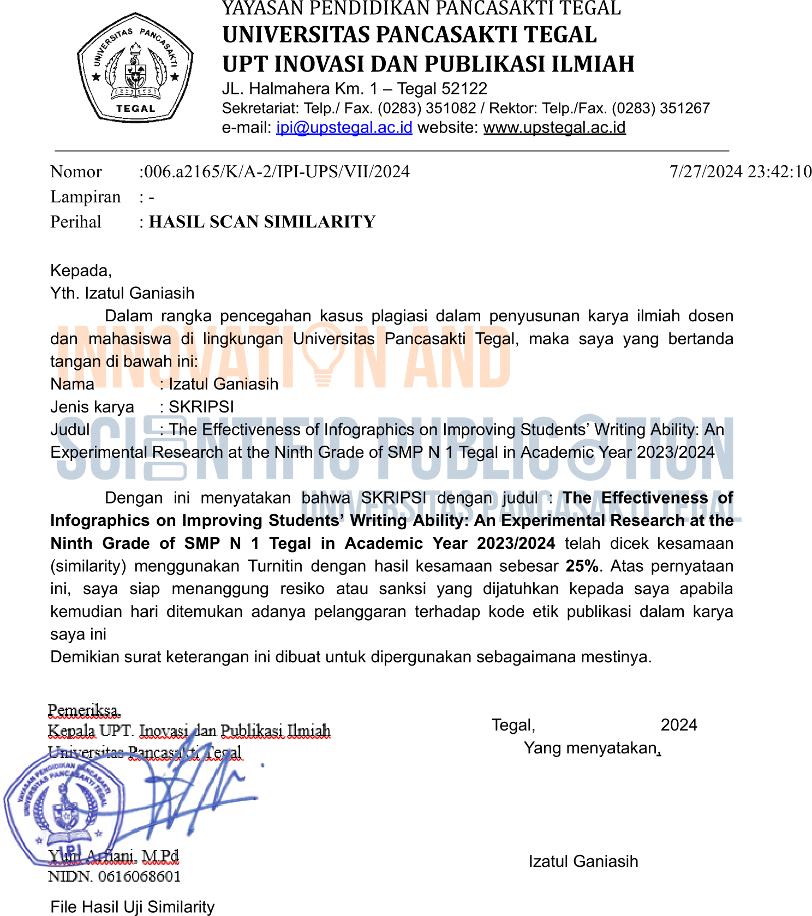

Appendix 18. Letter of Research Completion

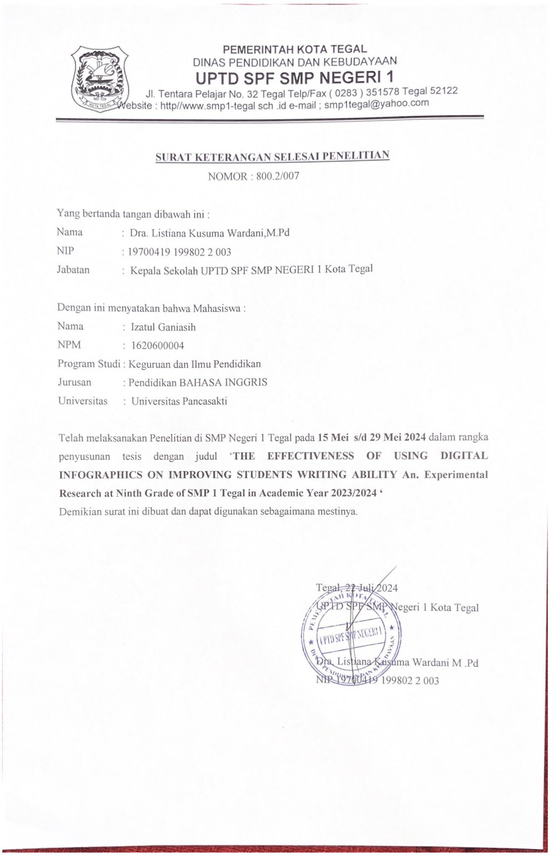

Appendix 19. Interview with Mr. Hidayat

Iza : Assalamu’alaikum wr wb. Sebelumnya saya sudah pernah mengajari Bahasa Inggris disini selama kurang lebih 2 bulan saat PLP, saya sudah melihat berbagai karakter siswa juga disini, tetapi saya ingin menanyakan tentang English skills apa yang menurut bapak masih kurang di SMP ini pak?
Mr. Hidayat : Waalaikumussalam. Menurut saya, yang paling sulit bagi mereka yaitu writing sama listening mba. Siswa agak kurang suka dalam hal menulis bahasa Inggris apalagi merangkai kalimat-kalimatnya. Untuk listening, mungkin karena siswa masih belum tahu tulisannya apa dan cara bacanya bagaimana sehingga cenderung sulit mengartikan apa yang mereka dengar.
Iza : Baik, untuk writing skills, menurut bapak faktor apa yang membuat siswa merasa seperti itu pak?
Mr. Hidayat : Karena kurangnya media. Siswa kan lebih suka sesuatu yang menarik visualnya, sesuatu yang membuat mereka tidak merasa bosan dan lebih penasaran. Biasanya guru disini memakai buku sebagai bahan ajar, sehingga siswa merasa kurang tertantang dan cenderung lebih bosan.
Iza : Untuk materi yang akan diajarkan, apakah pak Hidayat mempunyai saran?
Mr. Hidayat : Untuk maternya lebih baik pakai procedure text saja, menurut saya procedure text cocok untuk di aplikasikan di infographics dan kebetulan ada di materi kelas IX, siswa jangan diberikan materi yang susah karena masih SMP juga, masih latihan mengolah kalimat bahasa Inggris.
Iza : Baik, terimakasih pak Mr. Hidayat : Iya sama sama.

Appendix 20. Documentation
